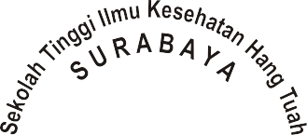

# Oleh :

**NABELATUL LAILI FAUZIA NIM. 161.0064**

**PROGRAM STUDI ILMU KEPERAWATAN SEKOLAH TINGGI ILMU KESEHATAN HANG TUAH SURABAYA**

**2020**

**Diajukan untuk memperoleh gelar Sarjana Keperawatan (S.Kep.) di Sekolah Tinggi Ilmu Kesehatan Hang Tuah Surabaya**

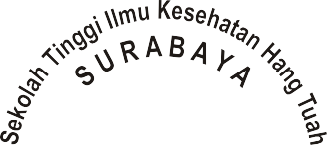

**Oleh : NABELATUL LAILI FAUZIA**

**NIM. 161.0064**

**PROGRAM STUDI ILMU KEPERAWATAN SEKOLAH TINGGI ILMU KESEHATAN HANG TUAH SURABAYA**

**2020**

i

# HALAMAN PERNYATAAN

Saya bertanda tangan dibawah ini :

Nama : Nabelatul Laili Fauzia

NIM : 1610064

Tanggal Lahir : 08 April 1998 Program Studi : S1 Keperawatan

Menyatakan bahwa skripsi yang berjudul “Deteksi Dini Pencegahan *Diabetic Foot Ulcer* dengan Pemeriksaan Neurologi Penderita Diabetes Melitus Tipe 2 di Puskesmas Kebonsari Surabaya”, saya susun tanpa melakukan plagiat sesuai dengan peraturan yang berlaku di Stikes Hang Tuah Surabaya.

Jika kemudian hari ternyata saya melakukan tindakan plagiat saya akan bertanggung jawab sepenuhnya dan menerima sanksi yang dijatuhkan oleh Stikes Hang Tuah Surabaya.

Demikian pernyataan ini saya buat dengan sebenar-benarnya agar dapat digunakan sebagaimana mestinya.

Surabaya, 27 Juli 2020

# Nabelatul Laili Fauzia NIM: 161.0064

ii

# HALAMAN PERSETUJUAN

Setelah kami periksa dan amati, selaku pembimbing mahasiswa :

Nama: : Nabelatul Laili Fauzia

NIM : 161.0064

Program Studi : S1 Keperawatan

Judul : Deteksi Dini Pencegahan *Diabetic Foot Ulcer* dengan Pemeriksaan Neurologi Penderita Diabetes Melitus Tipe 2 di Puskesmas Kebonsari Surabaya.

Serta perbaikan-perbaikan sepenuhnya, maka kami menganggap dan dapat menyetujui bahwa skripsi ini diajukan dalam sidang guna memenuhi sebagian persyaratan untuk memperoleh gelar :

# SARJANA KEPERAWATAN (S.Kep.)

|  |  |
| --- | --- |
| **Pembimbing I** | **Pembimbing II** |

 

# Imroatul Farida, S.Kep.,Ns.,M.Kep Nur Muji A., S.Kep.,Ns.,M.Kep NIP. 03028 NIP. 03044

Ditetapkan di : Surabaya Tanggal : 27 Juli 2020

iii

# HALAMAN PENGESAHAN

Skripsi dari :

Nama : Nabelatul Laili Fauzia

NIM : 161.0064

Program Studi : S1 Keperawatan

Judul : Deteksi Dini Pencegahan *Diabetic Foot Ulcer* dengan Pemeriksaan Neurologi Penderita Diabetes Melitus Tipe 2 di Puskesmas Kebonsari Surabaya.

Telah dipertahankan dihadapan dewan penguji skripsi di Stikes Hang Tuah Surabaya, dan dinyatakan dapat diterima sebagai salah satu syarat untuk memperoleh gelar “SARJANA KEPERAWATAN” pada Prodi S-1 Keperawatan Stikes Hang Tuah Surabaya.



|  |  |  |
| --- | --- | --- |
| **Penguji I** | **: Ns. Sukma Ayu C.K, M.Kep.,Sp.Kep.J NIP. 03043** |  |
|  |  |
| **Penguji II** | **: Imroatul Farida, S.Kep.,Ns.,M.Kep.**  **NIP. 03028** |
|  |  |
| **Penguji III** | **: Nur Muji A., S.Kep.,Ns.,M.Kep.**  **NIP. 03044** |

# Mengetahui,

**STIKES HANG TUAH SURABAYA KAPRODI S-1 KEPERAWATAN**

**PUJI HASTUTI, S.Kep.,Ns.,M.Kep NIP. 03010**

Ditetapkan di : Surabaya Tanggal : 27 Juli 2020

iv

# KATA PENGANTAR

Segala puji syukur peneliti panjatkan atas kehadirat dan ridho Allah SWT, atas limpahan karunia dan hidayah-Nya sehingga penulis dapat menyusun skripsi yang berjudul “Deteksi Dini Pencegahan *Diabetic Foot Ulcer* dengan Pemeriksaan Neurologi Penderita Diabetes Melitus Tipe 2 di Puskesmas Kebonsari Surabaya” dapat selesai sesuai waktu yang telah ditentukan.

Skripsi ini disusun sebagai salah satu syarat untuk menyelesaikan pendidikan di Program Studi S-1 Keperawatan Sekolah Tinggi Ilmu Kesehatan Hang Tuah Surabaya. Skripsi ini disusun dengan memanfaatkan berbagai literatur serta mendapatkan banyak pengarahan dan bantuan dari berbagai pihak, penulis menyadari tentang segala keterbatasan kemampuan dan pemanfaatan literatur, sehingga proposal ini dibuat dengan sangat sederhana baik dari segi sistematika maupun isinya jauh dari sempurna.

Dalam kesempatan kali ini, perkenankanlah peneliti menyampaikan rasa terima kasih rasa hormat dan penghargaan kepada :

1. Ibu Wiwiek Liestyaningrum, S.Kp.,M.Kep. selaku Ketua STIKES Hang Tuah Surabaya atas kesempatan dan fasilitas yang diberikan kepada peneliti untuk menjadi mahasiswa S-1 Keperawatan.
2. dr. Reyner L. Sumbung, M.H.Kes. selaku Kepala Puskesmas Kebonsari Surabaya yang telah memberi izin dan kesempatan kepada peneliti untuk melakukan penelitian di Puskesmas Kebonsari Surabaya.
3. Puket 1, Puket 2, Puket 3 STIKES Hang Tuah Surabaya yang telah memberi kesempatan dan fasilitas kepada peneliti untuk mengikuti dan menyelesaikan program studi S-1 Keperawatan.

v

1. Ibu Puji Hastuti, S.Kep., Ns., M.Kep. selaku Kepala Program Studi Pendidikan S-1 Keperawatan STIKES Hang Tuah Surabaya yang telah memberikan kesempatan untuk mengikuti dan menyelesaikan Program Pendidikan S-1 Keperawatan.
2. Ibu Ns. Sukma Ayu C. K., M.Kep., Sp.Kep.J selaku Ketua Penguji yang telah memberikan kesempatan kepada saya untuk mengikuti dan menyelesaikan Program Pendidikan S1-Keperawatan.
3. Ibu Imroatul Farida, S.Kep.,Ns.,M.Kep. selaku pembimbing I yang penuh kesabaran dalam memberikan arahan dan dorongan demi kelancaran dalam pembuatan skripsi ini.
4. Ibu Nur Muji A., S.Kep.,Ns.,M.Kep. selaku pembimbing II yang telah memberi arahan dan masukan serta dukungan demi kelancaran dalam pembuatan skripsi ini.
5. Ibu Nadia Okhtiary, A.md selaku Kepala Perpustakaan di STIKES Hang Tuah Surabaya yang telah menyediakan sumber pustaka dalam penyusunan penelitian ini.
6. Bapak Didik Dwi Winarno, S.Kep.,Ns. selaku pembimbing lahan di Puskesmas Kebonsari Surabaya yang telah membantu dalam proses pengambilan data demi kelancaran pembuatan skripsi ini.
7. Ibu dan bapak selaku responden penelitian yang telah bersedia menjadi responden dalam penelitian ini.
8. Enumerator yang telah membantu dalam kegiatan pengumpulan data penelitian.

vi

1. Orang tua tercinta beserta keluarga yang senantiasa mendoakan dan memberi semangat setiap hari.
2. Seluruh dosen Sekolah Tinggi Ilmu Kesehatan Hang Tuah Surabaya yang telah membimbing selama menuntut ilmu di Program Studi S1 Keperawatan Sekolah Tinggi Ilmu Kesehatan Hang Tuah Surabaya.
3. Seluruh staf dan karyawan Sekolah Tinggi Ilmu Kesehatan Hang Tuah Surabaya yang telah membantu kelancaran proses belajar mengajar selama masa perkuliahan.
4. Teman-teman sealmamater dan semua pihak yang telah membantu kelancaran dalam penyusunan proposal ini yang tidak dapat penulis sebut satu persatu.

Semoga budi baik yang telah diberikan kepada peneliti mendapatkan balasan rahmat dari Allah Yang Maha Pemurah. Akhirnya peneliti berharap bahwa proposal ini bermanfaat bagi kita semua. Amin Ya Robbal Alamin.

Surabaya, 27 Juli 2020

Penulis

vii

# Judul: Deteksi Dini Pencegahan *Diabetic Foot Ulcer* dengan Pemeriksaan Neurologi Penderita Diabetes Melitus Tipe 2 di Puskesmas Kebonsari Surabaya

# ABSTRAK

Diabetes melitus menjadi masalah umum kesehatan masyarakat. Salah satu komplikasi diabetes melitus adalah neuropati yang dapat menyebabkan gangguan saraf motorik, dan sensorik. Ketika terjadi trauma kecil pada kaki yang sudah mengalami neuropati dapat meningkatkan risiko terjadinya ulkus diabetikum atau biasa disebut *Diabetic Foot Ulcer.* Salah satu alternatif yang digunakan untuk mengatasi kondisi ini adalah dengan dilakukan deteksi dini pemeriksaan neurologi pada kaki penderita Diabetes melitus tipe 2. Tujuan penelitian ini adalah untuk mengidentifikasi deteksi dini pencegahan *diabetic foot ulcer* dengan pemeriksaan neurologi penderita diabetes melitus tipe 2 di Puskesmas Kebonsari Surabaya.

Desain penelitian menggunakan deskriptif kuantitatif dengan pendekatan *cross- sectional*. Populasi berjumlah 45 orang dengan sampel 40 responden. Instrumen menggunakan kuesioner untuk data demografi dan lembar observasi hasil pemeriksaan *Ipswich Touch Test* (IpTT) serta pemeriksaan refleks achilles dan refleks patella. Teknik pengambilan sampel menggunakan *non probability sampling* dengan pendekatan *accidental sampling.*

Hasil penelitian menunjukkan pemeriksaan saraf sensorik dengan pemeriksaan IpTT rata-rata memiliki *score* <4 atau pasien tidak merasakan sentuhan ≥ 2 titik yang berarti responden memiliki gangguan pada saraf sensoriknya. Sedangkan pada pemeriksaan saraf motorik melalui pemeriksaan refleks patella dan refleks achilles cenderung mengalami penurunan refleks yang berarti responden memiliki gangguan pada saraf motoriknya. Sehingga deteksi dini neurologi kaki untuk mencegah *Diabetic Foot Ulcer* dapat digunakan sebagai alternatif pemeriksaan untuk mendeteksi adanya neuropati pada penderita Diabetes Melitus tipe 2 di Puskesmas Kebonsari Surabaya.

Implikasi penelitian ini untuk mencegah terjadinya *Diabetic Foot Ulcer* dengan deteksi dini melalui pemeriksaan neurologi kaki pada penderita Diabetes Melitus tipe 2.

**Kata kunci: Neuropati, *Diabetic Foot Ulcer*, Diabetes Melitus**

viii

## *Title: Early Detection of Prevention of Diabetic Foot Ulcer by Neurological* Examination of Type 2 Diabetes Mellitus Patients at Kebonsari Public Health Center in Surabaya.

***ABSTRACT***

*Diabetes mellitus is a common public health problem. One of the complications of diabetes mellitus is neuropathy which can cause motor nerve and sensory disorders. When a small trauma occurs in the foot that has undergone neuropathy can increase the risk of diabetic ulcers or commonly called Diabetic Foot Ulcer. One alternative used to overcome this condition is by early detection of neurological examinations on the feet of patients with type 2 diabetes mellitus. The purpose of this study is to identify early detection of prevention of diabetic foot ulcers by neurological examination of patients with type 2 Diabetes Mellitus at Kebonsari Public Health Center in Surabaya.*

*The study design uses quantitative descriptive with cross-sectional approach. The population is 45 people with a sample of 40 respondents. The instrument used questionnaires for demographic data and observation sheets of the results of the Ipswich Touch Test (IpTT) examination as well as examination of the achilles reflex and patellar reflex. The sampling technique uses non probability sampling with accidental sampling approach.*

*The results showed that the sensory nerve examination with an IpTT examination on average had a score <4 or the patient did not feel touch* ≥ 2 *points, which means that the respondents had a disturbance in his sensory nerves. Whereas the examination of motor nerves through examination of the patella reflex and achilles reflex tends to decrease reflexes which means the respondents had a disturbance in the motor nerves. So that early detection of leg neurology to prevent Diabetic Foot Ulcer can be used as an alternative examination to detect the presence of neuropathy in patients with type 2 Diabetes Mellitus at Kebonsari Public Health Center in Surabaya.*

*The implication of this study was to prevent the occurrence of Diabetic Foot Ulcer with early detection through neurological examination of the feet in patients with type 2 diabetes mellitus.*

## *Keywords: Neuropathy, Diabetic Foot Ulcer, Diabetes Melitus*

ix

# DAFTAR ISI

HALAMAN JUDUL i

HALAMAN PERNYATAAN ii

HALAMAN PERSETUJUAN iii

HALAMAN PENGESAHAN iv

KATA PENGANTAR v

ABSTRAK viii

DAFTAR ISI x

DAFTAR TABEL xii

DAFTAR GAMBAR xiii

DAFTAR LAMPIRAN xiv

DAFTAR SINGKATAN DAN SIMBOL xv

BAB 1 PENDAHULUAN 1

* 1. Latar Belakang 1
  2. Rumusan Masalah 4
  3. Tujuan 4
     1. Tujuan Umum 4
     2. Tujuan Khusus 4
  4. Manfaat 5
     1. Manfaat Teoritis 5
     2. Manfaat Praktis 5

BAB 2 TINJAUAN PUSTAKA 6

* 1. Konsep Diabetes Melitus 6
     1. Definisi Diabetes Melitus 6
     2. Etiologi Diabetes Melitus 7
     3. Klasifikasi Diabetes Melitus 10
     4. Patofisiologi Diabetes Melitus 11
     5. Manifestasi Klinis Diabetes Melitus 12
     6. Pemeriksaan Penunjang Diabetes Melitus 13
     7. Komplikasi Diabetes Melitus 15
     8. Penatalaksanaan Diabetes Melitus 18
  2. Konsep Neuropati Diabetik 20
     1. Definisi Neuropati Diabetik 20
     2. Patogenesis Neuropati Diabetik 20
     3. Etiologi Neuropati Diabetik 21
     4. Manifestasi Klinis Neuropati Diabetik 21
     5. Pemeriksaan Neuropati Diabetik 22
     6. Penatalaksanaan Neuropati Diabetik 31
  3. Konsep Diabetic Foot Ulcer (DFU) 31
     1. Definisi DFU 31
     2. Etiologi DFU 32
     3. Klasifikasi DFU 32
     4. Patofisiologi DFU 35
     5. Manifestasi Klinis DFU 36
     6. Konsep Perawatan Kaki 36
  4. Model Konsep Keperawatan 41
     1. Teori Model Konseptual Dorothea Elizabeth Orem 41

x

* 1. Hubungan Antar Konsep 43

BAB 3 KERANGKA KONSEPTUAL DAN HIPOTESIS 46

* 1. Kerangka Konseptual 46
  2. Hipotesis 47

BAB 4 METODE PENELITIAN 48

* 1. Desain Penelitian 48
  2. Kerangka Kerja 49
  3. Waktu dan Tempat Penelitian 50
  4. Populasi, Sampel, dan Teknik Sampling 50
     1. Populasi Penelitian 50
     2. Sampel Penelitian 50
     3. Besar Sampel 51
     4. Teknik Sampling 51
  5. Identifikasi Variabel 51
  6. Definisi Operasional 52
  7. Pengumpulan, Pengolahan, dan Analisa Data 53
     1. Pengumpulan Data 53
     2. Pengolahan Data 55
     3. Analisa Data 57
  8. Etika Penelitian 57

BAB 5 HASIL PENELITIAN DAN PEMBAHASAN 59

* 1. Hasil Penelitian 59
     1. Gambaran Umum Lokasi Penelitian 59
     2. Gambaran Umum Subyek Penelitian 60
     3. Data Umum Hasil Penelitian 60
     4. Data Khusus Hasil Penelitian 61
  2. Pembahasan 62
     1. Identifikasi dengan Pemeriksaan Saraf Sensorik 62
     2. Identifikasi dengan Pemeriksaan Saraf Motorik 66
  3. Keterbasan 70

BAB 6 PENUTUP 71

* 1. Simpulan 71
  2. Saran 71

DAFTAR PUSTAKA 74

LAMPIRAN 77

xi

Tabel 2.1 Kadar Tes Laboratorium Darah untuk Diagnosis Diabetes dan Prediabetes 15

Tabel 2.2 Gula Darah Normal, IFG, ITG, dan Diabetes 15

Tabel 4.1 Definisi Operasional Deteksi Dini Pencegahan *Diabetic Foot Ulcer* dengan Pemeriksaan Neurologi Penderita Diabetes Melitus Tipe 2 di Puskesmas Kebonsari Surabaya 52

Tabel 5.1 Karakteristik Responden pada Penderita DM tipe 2 di Puskesmas Kebonsari Surabaya pada bulan April – Mei 2020. 60

Tabel 5.2 Data Hasil Observasi Saraf Sensorik dengan Pemeriksaan IpTT pada Penderita DM tipe 2 di Puskesmas Kebonsari Surabaya pada bulan April – Mei 2020. 61

Tabel 5.3 Data Observasi Saraf Motorik dengan Pemeriksaan Refleks 62

xii

Gambar 2.1 Pemeriksaan Reflek Achilles. 26

Gambar 2.2 Pemeriksaan Reflek Patella. 26

Gambar 2.3 Pemeriksaan Monofilamen. 27

Gambar 2.4 Titik Pemeriksaan IpTT (Rayman, 2012). 28

Gambar 2.5 Pemeriksaan Jari 1 dan 2. 29

Gambar 2.6 Pemeriksaan Jari 3 dan 4. 29

Gambar 2.7 Pemeriksaan Jari 5 dan 6 (Rayman, 2012). 30

Gambar 2.8 Pemeriksaan VPT 30

Gambar 2.7 Kerangka Konseptual Teori Keperawatan Dorothea Elizabeth Orem (Alligod, 2017). 43

Gambar 3.1 Kerangka Konseptual Penelitian Deteksi Dini Pencegahan *Diabetic Foot Ulcer* dengan Pemeriksaan Neurologi Penderita Diabetes Melitus Tipe 2 di Puskesmas Kebonsari Surabaya 46

Gambar 4.1 Kerangka Kerja Penelitian Deteksi Dini Pencegahan Diabetic Foot Ulcer dengan Pemeriksaan Neurologi Penderita Diabetes Melitus Tipe 2 di Puskesmas Kebonsari Surabaya 49

xiii

Lampiran 1 *Curriculum Vitae* 77

Lampiran 2 Motto dan Persembahan 78

Lampiran 3 Surat Ijin Studi Pendahuluan 80

Lampiran 4 Surat Ijin Studi Pendahuluan 81

Lampiran 5 Surat Ijin Studi Pendahuluan 82

Lampiran 6 Surat Ijin Studi Pendahuluan 83

Lampiran 7 Surat Ijin Pengambilan Data 84

Lampiran 8 Surat Ijin Pengambilan Data 85

Lampiran 9 Surat Ijin Pengambilan Data 86

Lampiran 10 KEPK 87

Lampiran 11 *Information For Consent* 88

Lampiran 12 Lembar Persetujuan Menjadi Responden 89

Lampiran 13 Lembar Kuesioner 90

Lampiran 14 Lembar Observasi 94

Lampiran 15 Lembar Observasi 95

Lampiran 16 *Standart Operational Procedure* IpTT 97

Lampiran 17 *Standart Operational Procedure* Pemeriksaan Refleks Patella 99

Lampiran 18 *Standart Operational Procedure* Pemeriksaan Refleks Achilles .. 100 Lampiran 19 *Standart Operational Procedure* Pemeriksaan Gula Darah 101

Lampiran 20 Data Demografi 103

Lampiran 21 Data SPSS 105

xiv

DM : Diabetes melitus

IDF : *International Diabetes Federation*

DFU : *Diabetic Foot Ulcer*

PERSI : Perhimpunan Rumah Sakit Indonesia RISKESDAS : Riset Kesehatan Dasar

ND : Neuropati diabetik IpTT : *Ipswich Touch Test*

ADA : *American Diabetes Association*

PERKENI : Perkumpulan Endokrinologi Indonesia IFG : *Impaired Fasting Glucose*

TGT : Toleransi Glukosa Terganggu IGT : *Impaired Glucose Tolerance* BMI : Body Mass Index

ACTH : *Adenocorticotropic Hormone*

IDDM : *Insulin Dependent Diabetes Mellitus* NIDDM : *Non-Insulin Dependent Diabetes Mellitus* GDM : *Gestational Diabetes Mellitus*

TTGO : Tes Toleransi Glukosa Oral

NGSP : *National Glycohaemoglobin Standarization Program*

GDPT : Glukosa Darah Puasa Terganggu IFG : Impaired Fasting Glucose

SMBG : *Self-Monitoring Blood Glucose*

OHO : Obat Hipoglilkemik Oral SSP : Sistem Saraf Pusat

DPN : *Diabetic Peripheral Neuropathy* VPT : *Vibration Perception Threshold* IFC : *Information For Concent*

SOP : *Standart Operational Procedure*

WHO : *World Health Organization*

xv

**PENDAHULUAN**

# Latar Belakang

Diabetes melitus (DM) menjadi masalah umum kesehatan masyarakat dimana terjadi peningkatan jumlah penderita terus-menerus baik di negara maju maupun di negara berkembang (Noor Diani, 2019). *International Diabetes Federation* (IDF), 2015 memperkirakan penderita DM di dunia pada tahun 2040 akan meningkat. Salah satu komplikasi DM yang dapat menyebabkan kerusakan saraf khususnya pada kaki yaitu neuropati (Rahmawati & Hargono, 2018). Neuropati dapat menyebabkan gangguan saraf motorik, sensorik dan otonom. Ketika terjadi trauma kecil pada kaki yang sudah mengalami neuropati dapat meningkatkan risiko terjadinya ulkus diabetikum atau biasa disebut *Diabetic Foot Ulcer* (DFU) (Fitria, Nur, Marissa, & Loka, 2017). Pemeriksaan dan skrining DFU pada pasien dengan diabetes melitus tipe 2 masih jarang dilakukan atau belum menjadi pemeriksaan rutin di Puskesmas Kebonsari Surabaya. Kenyataan di lapangan banyak penderita diabetes melitus yang mengalami gangguan neurologi pada kaki baik mikropati maupun makropati, sehingga diperlukan deteksi dini pemeriksaan neurologi pada kaki penderita DM untuk menurunkan resiko terjadinya DFU.

Menurut (WHO, 2016) DM meningkat 4 kali lipat pada orang dewasa dari 108 juta di tahun 1980 menjadi sekitar 422 juta pada tahun 2014, hal ini didukung oleh (IDF, 2017) jumlah orang dewasa yang mengalami DM sebanyak 424,9 juta orang yang diduga akan mengalami peningkatan sebanyak 628,6 juta orang ditahun 2045. Penderita DM yang mengalami neuropati perifer sebanyak 25%

1

dari penderita DM di dunia (*The Foundation For Peripheral Neuropathy*, 2016). Neuropati perifer merupakan komplikasi yang paling sering terjadi pada pasien DM dan 50% mengenai pasien DM tipe 2 (Tabatabaei-Malazy & dkk, 2011). Pusat Data dan Informasi PERSI (Perhimpunan Rumah Sakit Indonesia), menyatakan bahwa prevalensi neuropati tahun 2011 pada pasien DM di Indonesia lebih dari 50%. Pernyataan ini diperkuat dengan Riset Kesehatan Dasar (RISKESDAS, 2013) yang menunjukkan bahwa komplikasi DM terbanyak adalah neuropati. Angka kematian akibat DFU yang di jelaskan oleh Pusat Data & Informasi Perhimpunan Rumah Sakit Seluruh Indonesia (2011) berkisar 17-23%, sedangkan angka amputasi berkisar 15-30%. Data pasien BPJS pada tahun 2016 menyebutkan penderita DM yang mengalami komplikasi kronis neuropati yang tercatat di Poli Penyakit Dalam RSUD Dr. M. Soewandhi masih tergolong cukup tinggi pada tahun 2016 sebanyak 691 orang (71,90%) yang 497 orang diantaranya disebabkan karena DM tipe 2 (Putri, 2015). Hasil studi pendahuluan di Puskesmas Kebonsari Surabaya di dapatkan jumlah populasi 250 penderita DM tipe 2 yang dimana 5 dari 7 penderita DM tipe 2 mengalami gangguan neurologi pada kaki dengan prevalensi sebesar 71% dari 7 penderita yang ada di Puskesmas Kebonsari Surabaya.

Diabetes melitus terjadi akibat tubuh tidak dapat memproduksi insulin dalam jumlah yang cukup atau tidak mampu menggunakan insulin secara efektif (IDF, 2015). Ketidakcukupan produksi insulin atau ketidakefektifan penggunaan insulin dalam tubuh menimbulkan gangguan mekanisme glukosa yang dicirikan dengan hiperglikemia (CDC, 2014). Keadaan hiperglikemia terus menerus berkaitan dengan terjadinya kerusakan dalam kurun waktu yang lama atau tidak berfungsinya organ-organ tubuh seperti mata, jantung, ginjal, pembuluh darah serta saraf (Noor

Diani, 2019). Neuropati diabetik (ND) merupakan salah satu komplikasi yang sering terjadi pada penderita diabetes, hal ini didukung oleh hasil penelitian Edwina (2015) dengan judul “Pola Komplikasi Kronis Penderita Diabetes Melitus Tipe 2 Rawat Inap di Bagian Penyakit Dalam RS. Dr. M. Djamil Padang“ yang menyatakan bahwa komplikasi kronis mikrovaskular dari penyakit DM terdiri dari retinopati diabetik, nefropati diabetik, dan neuropati diabetik. Dampak lanjut yang paling sering muncul akibat neuropati adalah DFU, hal ini didukung oleh hasil penelitian Purwanti (2013) dengan judul “Hubungan Faktor Risiko Neuropati dengan Kejadian Ulkus Kaki pada Pasien Diabetes Melitus di RSUD Moewardi Surakarta“ yang menyatakan bahwa pasien DM dengan neuropati lebih sering mengalami ulkus kaki atau DFU dibandingkan pasien DM yang tidak dengan neuropati (Rosyidah, 2016) dan (Purwanti, 2013).

DFU dapat terjadi akibat trauma pada proses neuropati perifer dan jika berlanjut sampai terjadi infeksi tulang maka pasien akan berisiko dilakukan amputasi kaki (Soheilykhah dkk, 2018). DM yang mengalami neuropati akan meningkatkan risiko terjadinya DFU tujuh kali lebih tinggi dibandingkan dengan penderita DM yang tidak mengalami neuropati (Soheilykhah dkk, 2018). Neuropati dapat menyebabkan gangguan saraf motorik, sensorik dan otonom, dimana gangguan motorik yang terjadi bisa menyebabkan atrofi pada otot, deformitas kaki, perubahan biomekanika kaki dan distribusi tekanan kaki akan terganggu, gangguan sensorik yang terjadi adalah kaki kehilangan sensasi atau terasa kebas, sedangkan gangguan otonom mengakibatkan terjadinya penurunan ekskresi keringat pada kaki sehingga kulit kaki menjadi kering, terbentuk fisura dan kapalan (callus) (Safitri, Rosdiana, & Astari, 2017).

Perawat dalam tugas pemberian asuhan keperawatan khususnya di bidang keperawatan medikal bedah terutama bagi penderita DM, ketika terjadi defisit perawatan diri, peran perawat sebagai agen keperawatan (*nursing agency*) membantu untuk memaksimalkan kemampuan pelaksanaan deteksi dini gangguan neurologi pada penderita DM tipe 2 melalui pemeriksaan saraf motorik dan saraf sensorik. Pemeriksaan saraf motorik dapat dilakukan melalui pemeriksaan reflek achilles dan reflek patella, sedangkan pada pemeriksaan sensorik dapat dilakukan melalui pemeriksaan sensitivitas dengan menggunakan *Ipswich Touch Test* (IpTT). Pentingnya deteksi dini gangguan neurologi penderita DM tipe 2 dalam menurunkan risiko DFU membuat peneliti tertarik untuk melakukan penelitian yang berjudul “Deteksi Dini Pencegahan *Diabetic Foot Ulcer* dengan Pemeriksaan Neurologi Penderita Diabetes Melitus Tipe 2 di Puskesmas Kebonsari Surabaya”.

# Rumusan Masalah

“Bagaimana deteksi dini pencegahan *diabetic foot ulcer* dengan pemeriksaan neurologi penderita diabetes melitus tipe 2 di Puskesmas Kebonsari Surabaya?”

# Tujuan

# Tujuan Umum

Penelitian ini bertujuan untuk mengidentifikasi deteksi dini pencegahan *diabetic foot ulcer* dengan pemeriksaan neurologi penderita diabetes melitus tipe 2 di Puskesmas Kebonsari Surabaya.

# Tujuan Khusus

1. Mengidentifikasi deteksi dini pencegahan *diabetic foot ulcer* dengan pemeriksaan saraf sensorik pada penderita diabetes melitus tipe 2 di Puskesmas Kebonsari Surabaya.
2. Mengidentifikasi deteksi dini pencegahan *diabetic foot ulcer* dengan pemeriksaan saraf motorik pada penderita diabetes melitus tipe 2 di Puskesmas Kebonsari Surabaya.

# Manfaat

# Manfaat Teoritis

Penelitian ini diharapkan dapat memperkuat teori deteksi dini pencegahan

*diabetic foot ulcer* dengan pemeriksaan neurologi penderita diabetes melitus tipe 2.

# Manfaat Praktis

1. Bagi penderita diabetes melitus

Memberikan informasi kepada penderita diabetes melitus mengenai pentingnya deteksi dini pencegahan *diabetic foot ulcer* dengan pemeriksaan neurologi .

1. Bagi profesi keperawatan

Hasil penelitian ini dapat digunakan sebagai informasi tetang pentingnya deteksi dini pencegahan *diabetic foot ulcer* dengan pemeriksaan neurologi penderita diabetes melitus tipe 2.

1. Bagi peneliti selanjutnya

Hasil penelitian ini dapat memberikan informasi atau gambaran untuk pengembangan penelitian selanjutnya yang berhubungan dengan deteksi dini pencegahan *diabetic foot ulcer* dengan pemeriksaan neurologi penderita diabetes melitus tipe 2.

# BAB 2 TINJAUAN PUSTAKA

Bab ini membahas mengenai konsep, landasan teori dan berbagai aspek yang terkait dengan topik penelitian, meliputi 1) Konsep DM, 2) Konsep Neuropati Diabetik, 3) Konsep *Diabetic Foot Ulcer*, 4) Model Konsep Keperawatan, 5) Hubungan Antar Konsep.

# Konsep Diabetes Melitus

# Definisi Diabetes Melitus

Diabetes melitus merupakan penyakit yang terjadi akibat gangguan pada pankreas yang tidak dapat menghasilkan insulin sesuai dengan kebutuhan tubuh atau ketidakmampuan dalam memecah insulin (Manghfuri, 2016). Diabetes melitus adalah penyakit kronis yang disebabkan oleh tingginya kadar gula dalam darah, yang disertai dengan adanya kelainan metabolik, terjadi defisiensi insulin yang disebabkan oleh kurangnya sekresi insulin dan hambatan kerja insulin pada reseptornya (Handaya, 2016).

Diabetes melitus adalah suatu sindroma gangguan metabolisme dengan hiperglikemia sebagai akibat suatu defisiensi sekresi insulin atau berkurangnya efektifitas biologis dari insulin atau keduanya. Insulin adalah hormon pankreas, dari sel beta pankreas. Zat utama yang bertanggung jawab mempertahankan kadar gula darah yang tepat. Insulin menyebabkan gula berpindah ke dalam sel sehingga bisa menghasilkan energi atau disimpan sebagai cadangan energi (Rendy dan Margareth, 2012 dalam (Huda, 2017)).

Menurut kriteria *Internasional Diabetes Federation* (IDF), *American Diabetes Association* (ADA), dan Perkumpulan Endokrinologi Indonesia (Perkini)

6

semuanya sepakat bahwa apabila gula darah pada saat puasa di atas 126 mg/dL dan 2 jam sesudah makan di atas 200 mg/dL, maka diagnosa diabetes bisa dipastikan. Apabila kadar gula darah puasa di antara 100-125 mg/dL, maka disebut keadaan glukosa puasa yang terganggu atau *Impaired Fasting Glucose* (IFG). Suatu keadaan di mana kadar glukosa darah tidak normal namun belum termasuk kriteria diagnosa untuk diabetes adalah glukosa darah puasa di bawah 140 mg/dL tetapi 2 jam sesudah makan 140-199 mg/dL, maka keadaan itu disebut sebagai Toleransi Glukosa Terganggu (TGT) atau *Impaired Glucose Tolerance* (IGT) (Tandra, 2016). Berdasarkan beberapa definisi diatas dapat disimpulkan bahwa diabetes melitus merupakan suatu penyakit metabolik yang ditandai dengan peningkatan kadar gula darah (*hiperglikemia*) yang disebabkan oleh gangguan sekresi insulin

atau kerja insulin tidak adekuat yang dapat menimbulkan berbagai komplikasi.

# Etiologi Diabetes Melitus

Diabetes melitus secara umum disebabkan oleh defisiensi insulin akibat adanya kerusakan pada sel beta pankreas dan gangguan hormonal (Mansjoer, dkk 2005 dalam (Yuanita, 2014)).

Faktor penyebab diabetes melitus menurut Sudoyo, 2006 dalam (Damayanti, 2015), sebagai berikut:

1. Faktor keturunan

Riwayat keluarga dengan diabetes melitus tipe 2, mempunyai peluang menderita diabetes melitus sebesar 15% dan risiko mengalami intoleransi glukosa yaitu ketidakmampuan dalam memetabolisme karbohidrat secara normal sebesar 30%. Faktor genetik dapat mempengaruhi sel beta dan mengubah kemampuannya untuk mengenali dan menyebarkan rangsang sekretoris insulin (Damayanti, 2015).

1. Obesitas

Obesitas atau kegemukan yaitu kelebihan berat badan ≥ 20% dari berat ideal atau BMI (Body Mass Index) ≥ 27kg/m2. Semua makanan karbohidrat pasti mengandung kalori. Karbohidrat dalam tubuh akan diubah menjadi gula untuk dijadikan energi atau tenaga. Jika jumlah insulin yang dihasilkan pankreas tidak mencukupi untuk mengendalikan tingkat kadar gula di dalam tubuh, maka kelebihan gula tersebut akan menyebabkan gula darah menjadi tinggi, yang disebut dengan diabetes (Damayanti, 2015).

1. Usia

Usia merupakan faktor risiko utama diabetes. Menurut Nabyl (2009), seiring bertambahnya usia, risiko diabetes dan penyakit jantung semakin meningkat. Kelompok usia menjadi faktor diabetes adalah usia lebih dari 45 tahun (Damayanti, 2015).

1. Tekanan darah

Seseorang yang berisiko menderita diabetes melitus adalah yang mempunyai tekanan darah tinggi (*Hypertensi*) yaitu tekanan darah ≥ 140/90 mmHg. Penyakit hipertensi sangat berbahaya bagi kesehatan. Tingginya kadar lemak dalam darah, sensitivitas darah terhadap insulin menjadi sangat rendah (Damayanti, 2015).

1. Aktivitas fisik

Aktivitas fisik yang kurang menyebabkan resistensi insulin pada diabetes melitus tipe 2 (Soegondo, 2009). Penelitian Stevenson dan Lohman dalam Kriska (2007) menyatakan individu yang aktif memiliki insulin dan profil glukosa yang lebih baik daripada individu yang tidak aktif.

1. Kadar kolesterol dan trigliserida

Kadar HDL kolesterol ≤ 35 mg/dL dan atau kadar trigliserida ≥ 259 mg/dL. Kadar abnormal lipid darah erat kaitannya dengan obesitas dan diabetes melitus tipe

2. Salah satu mekanisme yang menjadi predisposisi diabetes tipe 2 adalah terjadinya pelepasan asam-asam lemak bebas. Proses ini menerangkan terjadinya sirkulasi tingkat tinggi dari asam-asam lemak bebas di hati, sehingga kemampuan untuk mengikat dan mengekstrak insulin dari darah menjadi berkurang mengakibatkan *hyperinsulinemia*. Akibat lainnya adalah peningkatan *gluconeogenesis* dimana glukosa darah meningkat (Damayanti, 2015).

1. Stres

Stres adalah segala situasi yang muncul ketika ada ketidakcocokan antara tuntutan yang dihadapi dengan kemampuan yang dimiliki. Reaksi pertama dari respon stres adalah terjadinya sekresi sistem saraf simpatis, dan bila stres menetap maka sistem hipotalamus-pituitari akan diaktifkan. Hipotalamus mensekresi *corticotropin-releasing*, yang menstimulasi pituitari anterior memproduksi *adenocorticotropic hormone* (ACTH). ACTH menstimulasi produksi kortisol, yang akan mempengaruhi peningkatan kadar glukosa darah (Damayanti, 2015).

1. Kerusakan sel pankreas

Diabetes melitus dapat terjadi jika pankreas tidak berfungsi sebagaimana mestinya. Pankreas menghasilkan insulin, yaitu hormon yang penting untuk penyimpanan glukosa dalam tubuh. Penyakit diabetes melitus terjadi apabila pankreas berhenti menghasilkan insulin atau hanya sedikit insulin yang diproduksi. Defisiensi insulin dapat terjadi melalui 3 jalan, yaitu:

* 1. Rusaknya sel-sel B pankreas karena pengaruh dari luar (virus, zat kimia, dll).
  2. Desensitasi atau penurunan reseptor glukosa pada kelenjar pankreas.
  3. Desensitasi atau kerusa kan reseptor insulin di jaringan perifer (Hakim B, 2010).

# Klasifikasi Diabetes Melitus

*American Diabetes Association* (ADA) mengklasifikasikan diabetes melitus menjadi 4, yaitu (*American Diabetes Association*, 2018):

1. Diabetes tipe 1 (IDDM/ *Insulin Dependent Diabetes Mellitus*)

Diabetes tipe 1 disebut juga diabetes melitus tergantung insulin, disebabkan oleh destruksi sel beta pankreas menyebabkan defisiensi insulin absolut yang disebabkan oleh proses autoimun atau idiopatik. 5% sampai 10% panderita diabetes termasuk dalam tipe ini. Sel-sel beta pankreas yang normalnya menghasilkan insulin dihancurkan oleh proses autoimun. Diperlukan suntikan insulin untuk mengontrol kadar gula darah (ADA, 2018).

1. Diabetes tipe 2 (NIDDM/ *Non-Insulin Dependent Diabetes Mellitus*) Diabetes tipe 2 disebut juga diabetes melitus tidak tergantung insulin.

Diabetes melitus tipe 2 disebabkan karena berkurangnya sekresi insulin secara progresif yang menyebabkan terjadinya resistensi insulin. 90% sampai 95% penderita DM termasuk dalam tipe ini (ADA, 2018).

1. Diabetes melitus yang berhubungan dengan keadaan atau sindrom lainnya Diabetes yang disebabkan karena defek genetik fungsi sel beta, gangguan

kerja insulin, penyakit eksokrin pankreas (seperti fibriosis kistik), obat-obatan atau zat kimia (seperti pada penatalaksanaan AIDS atau setelah transplantasi organ) (ADA, 2018).

1. Diabetes Melitus Gestasional (GDM/ *Gestational Diabetes Mellitus*)

Diabetes melitus gestasional merupakan diabetes yang terjadi selama kehamilan. Diabetes jenis ini akan berdampak terhadap pertumbuhan janin yang kurang baik. Diabetes gestasional merupakan diabetes melitus yang benar-benar terjadi akibat kehamilan dan baru terdeteksi saat kehamilan (ADA, 2018).

# Patofisiologi Diabetes Melitus

Diabetes tipe 1 memiliki indikasi risiko penanda gen (DR3 dan DR4 HLA), diabetes terjadi kurang dari 1%. Faktor lingkungan dicurigai sebagai pemicu diabetes melitus tipe 1. Autoimun aktif langsung menyerang sel beta pankreas dan produknya. ICA dan antibodi insulin secara progresif menurunkan keefektifasan kadar sirkulasi insulin. Insulin berfungsi memfasilitasi dan mempromosikan transport glukosa melalui membran plasma sel dalam jaringan tertentu atau target seperti jaringan otot dan adipose. Selain itu, insulin juga berperan dalam menghambat perombakan glikogen menjadi glukosa dan konversi asam amino atau asam lemak menjadi glukosa. Peningkatan kadar insulin mempunyai efek pada penurunan kadar glukosa darah (hipoglikemia) (Tarwoto, 2012).

Pada diabetes melitus tipe 2 adanya resistensi insulin disebabkan karena fungsi fisiologis insulin terganggu, yaitu menurunnya kemampuan insulin dalam berikatan dengan reseptor sehingga jumlah glukosa yang di metabolisme dalam sel berkurang. Gangguan sekresi insulin yang terjadi pada diabetes melitus tipe 2 disebabkan oleh menurunnya kemampuan sel beta dalam mensekresikan insulin. Dampak yang diakibatkan dari resistensi insulin dan gangguan sekresi insulin adalah meningkatnya kadar glukosa darah karena glukosa tidak mengalami metabolisme di dalam sel (Price dan Wilson, 2005 dalam (Yuanita, 2014)).

# Manifestasi Klinis Diabetes Melitus

Penderita diabetes melitus biasanya mengalami peningkatan frekuensi buang air (poliuri), rasa lapar (polifagia), rasa haus (polidipsi) dalam keadaan ini disebut trias sindrom diabetes akut yang apabila tidak segera diobati akan menimbulkan gejala kronis komplikasi diabetes seperti keletihan dan kelemahan, perubahan pandangan secara mendadak, sensasi kesemutan atau kebas di tangan atau kaki, kulit kering, lesi kulit atau luka yang lambat sembuh atau infeksi berulang. (Smeltzer, S. C & Bare, 2013).

Tanda dan gejala Diabetes menurut Corwin, 2009 dalam (Damayanti, 2015), adalah sebagai berikut:

1. Poliuria (peningkatan pengeluaran urin)

Peningkatan pengeluaran urin mengakibatkan glikosuria karena glukosa darah sudah mencapai kadar “ambang ginjal”, yaitu 180 mg/dL pada ginjal yang normal. Dengan kadar glukosa darah 180 mg/dL, ginjal sudah tidak bisa mereabsorbsi glukosa dari filtrat glomerulus sehingga timbul glikosuria. Karena glukosa menarik air, osmotik diuretik akan terjadi mengakibatkan poliuria.

1. Polidipsia (peningkatan rasa haus)

Peningkatan pengeluaran urin yang sangat besar dan keluarnya air dapat menyebabkan dehidrasi ekstrasel. Dehidrasi intrasel mengikuti ekstrasel karena air intrasel akan berdifusi keluar sel mengikuti penurunan gradien konsentrasi ke plasma yang hipertonik (sangat pekat). Dehidrasi intrasel merangsang pengeluaran ADH (*Antidiuretic Hormone*) dan menimbulkan rasa haus.

1. Polifagia (peningkatan rasa lapar)

Rasa lapar yang meningkat diakibatkan oleh pasca absortif yang kronis, katabolisme protein dan lemak, dan kelaparan relatif sel.

1. Rasa lelah dan kelemahan otot

Rasa lelah dan kelemahan otot terjadi karena adanya gangguan aliran darah, katabolisme protein diotot dan ketidakmampuan organ tubuh untuk menggunakan glukosa sebagai energi yang menyebabkan rasa lemah dan lelah.

1. Kesemutan

Penderita diabetes melitus regenerasi persarafan mengalami gangguan akibat kekurangan bahan dasar utama yang berasal dari unsur protein. Akibat banyak sel persarafan terutama saraf perifer mengalami kerusakan

1. Luka atau bisul tidak sembuh-sembuh

Proses penyembuhan luka membutuhkan bahan dasar utama dari protein dan unsur makanan yang lain. Pada penderita diabetes melitus bahan protein dipergunakan untuk mengganti jaringan yang rusak. Selain itu luka yang sulit sembuh juga dapat diakibatkan oleh pertumbuhan *mikroorganisme* yang cepat pada penderita diabetes melitus (Damayanti, 2015).

# Pemeriksaan Penunjang Diabetes Melitus

Berbagai keluhan dapat ditemukan pada pasien diabetes melitus. Kecurigaan adanya diabetes melitus perlu dipikirkan apabila terdapat keluhan seperti (PERKENI, 2015):

1. Keluhan klasik diabetes melitus: popliuria, polidipsia, polifagia dan penurunan berat badan yang tidak ada sebabnya.
2. Keluhan lain: badan lemah, kesemutan, gatal, mata kabur, dan disfungsi ereksi pada pria, serta pruritus vulva pada wanita.

Kriteria diagnosis diabetes melitus menurut (PERKENI, 2015), yaitu:

1. Pemeriksaan glukosa plasma puasa ≥ 126 mg/dL. Puasa adalah kondisi tidak ada asupan kalori minimal 8 jam.
2. Pemeriksaan glukosa plasma ≥ 200 mg/dL 2-jam setelah tes toleransi glukosa oral (TTGO) dengan beban glukosa 75 gram.
3. Pemeriksaan glukosa plasma sewaktu ≥ 200 mg/dL dengan keluhan klasik.
4. Pemeriksaan HbA1c ≥ 6,5% dengan menggunakan metode *National Glycohaemoglobin Standarization Program* (NGSP).

Hasil pemeriksaan yang tidak memenuhi kriteria normal atau kriteria diabetes melitus digolongkan ke dalam kelompok prediabetes yang meliputi: toleransi glukosa terganggu (TGT) dan glukosa darah puasa terganggu (GDPT) (PERKENI, 2015), yaitu:

1. Glukosa darah puasa terganggu (GDPT): hasil pemeriksaan glukosa plasma puasa antara 100-125 mg/dL dan pemeriksaan TTGO glukosa plasma 2-jam

< 140 mg/dL.

1. Toleransi glukosa terganggu (TGT): hasil pemeriksaan glukosa plasma 2-jam setelah TTGO antara 140-199 mg/dL dan glukosa plasma puasa < 100 mg/dL.
2. Bersama-sama didapatkan GDPT dan TGT.
3. Diagnosis prediabetes dapat juga ditegakkan berdasarkan hasil pemeriksaan HbA1c yang menunjukkan angka 5,7-6,4%.

Tabel 2.1 Kadar Tes Laboratorium Darah untuk Diagnosis Diabetes dan Prediabetes

|  |  |  |  |  |
| --- | --- | --- | --- | --- |
|  | HbA1c (%) | Glukosa darah puasa (mg/dL) | Glukosa plasma 2jam setelah TTGO (mg/dL) | Glukosa darah sewaktu (mg/dL) |
| Nilai Normal | < 5,7 | < 100 | < 140 | < 200 |
| Diabetes | ≥ 6,5 | ≥ 126 | ≥ 200 | > 200 |
| Prediabetes | 5,7-6,4 | 100-125 | 140-199 | 140-199 |

Sumber: (PERKENI, 2015)

Tabel 2.2 Gula Darah Normal, IFG, ITG, dan Diabetes

|  |  |  |
| --- | --- | --- |
| Kadar Glukosa Darah | mg/dL | mmol/dL |
| Normal | | |
| Puasa | < 100 | < 5,6 |
| 2 jam sesudah makan | < 140 | < 7,8 |
| Impaired Fasting Glucose (IFG) | | |
| Puasa | ≥ 100 & < 126 | ≥ 5,6 & < 7,0 |
| 2 jam sesudah makan | < 140 | < 7,8 |
| Impaired Glucose Tolerance (IGT) | | |
| Puasa | ≤ 126 | ≤ 7,0 |
| 2 jam sesudah makan | ≥ 140 & < 200 | ≥ 7,8 & < 11,1 |
| Diabetes Melitus | | |
| Puasa | ≥ 126 | ≥ 7,0 |
| 2 jam sesudah makan | ≥ 200 | ≥ 11,1 |

Sumber: (Tandra, 2016)

# Komplikasi Diabetes Melitus

Komplikasi diabetes melitus terdiri dari :

1. Kompliaksi akut

Terdapat tiga komplikasi akut pada diabetes melitus yang penting dan berhubungan dengan gangguan keseimbangan kadar gula darah jangka pendek, yaitu :

* 1. Hipoglikemia

Hipoglikemia merupakan kondisi yang menunjukkan kadar glukosa darah rendah. Kadar glukosa darah dibawah 50 mg/dL. Hipoglikemia terjadi

karena peningkatan insulin dalam darah dan penurunan kadar gula darah yang diakibatkan oleh terapi insulin yang tidak adekuat. Hipoglikemia menyebabkan gangguan fungsi sistem saraf pusat, dengan gejala gangguan kognisi, bingung, dan koma.

* 1. Diabetik ketoasidosis

Diabetes keoasidosis disebabkan oleh tidak terdapat insulin atau tidak cukup jumlah insulin yang nyata. Keadaan ini mengakibatkan gangguan metabolisme karbohidrat, protein dan lemak. Terdapat tiga gambaran klinik yang penting pada ketoasidosis, yaitu terjadinya hehidrasi, kehilangan elektrolit dan asidosis.

* 1. Hiperglikemia hiperosmolar non-ketosis

Hiperglikemia hiperosmolar non-ketosis merupakan keadaan yang didominasi oleh hiperosmilaritas dan hiperglikemia yang disertai perubahan tingkat kesadaran. Keadaan hiperglikemia persisten menyebabkan diuresis osmotik sehingga terjadi kehilangan cairan dan elektrolit. Dengan adanya glukosuria dan dehidrasi, maka akan dijumpai keadaan hypernatremia dan peningkatan osmolaritas cairan (Damayanti, 2015).

1. Komplikasi kronis

Komplikasi kronik diabetes melitus dapat menyerang semua sistem organ tubuh yang disebabkan oleh menurunnya sirkulasi darah ke organ akibat kerusakan pada pembuluh darah (Damayanti, 2015).

* 1. Komplikasi makrovaskuler

Terjadi perubahan ukuran diameter pembuluh darah. Pembuluh darah akan menebal, sklerosis, dan timbul sumbatan akibat *plaque* yang menempel. Komplikasi makrovaskuler yang paling sering terjadi adalah penyakit arteri koroner, penyakit cerebrovaskuler, dan penyakit vaskuler perifer.

* 1. Komplikasi mikrovaskuler

Perubahan mikrovaskuler melibatkan kelainan struktur dalam membran pembuluh darah kecil dan kapiler. Kelainan pada pembuluh darah ini menyebabkan dinding pembuluh darah menebal, dan mengakibatkan penurunan perfusi jaringan. Komplikasi mikrovaskuler terjadi di retina yang menyebabkan retinopati diabetik dan di ginjal menyebabkan nefropati diabetik.

* 1. Komplikasi neuropati

Neuropati diabetik merupakan sindroma penyakit yang mempengaruhi semua jenis saraf, yaitu sarat otonom, perifer, dan spinal. Komplikasi neuropati otonom dan perifer menimbulkan permasalahan di kaki, yaitu berupa ulkus kaki diabetik. Penyebab terjadinya ulkus diabetik bersifat multifaktorial yang dapat dikategorikan menjadi tiga kelompok, yaitu akibat perubahan patofisiologi, deformitas anatomi, dan faktor lingkungan. Perubahan patofisiologi menyebabkan neuropati perifer, penyakit vaskular, dan penurunan sistem imun. Faktor lingkungan terutama akibat tekanan sepatu, benda tajam, dan lain sebagainya merupakan faktor yang memulai terjadinya ulkus (Damayanti, 2015).

# Penatalaksanaan Diabetes Melitus

Tujuan utama terapi diabetes adalah menormalkan aktivitas insulin dan kadar glukosa darah untuk mengurangi komplikasi. Dalam jangka pendek, penatalaksanaan diabetes ditujukan untuk menghilangkan keluhan dan tanda diabetes dengan tercapainya target pengendalian glukosa darah. Penatalaksanaan jangka panjang diarahkan untuk mengurangi progresitas komplikasi makrovaskuler, mikrovaskuler dan neuropati (Rumahorbo, 2014). Menurut (Rumahorbo, 2014), penatalaksanaan diabetes dikelompokkan atas 4 pilar, yaitu:

1. Edukasi

Edukasi pada penderita diabetes melitus untuk memberi informasi tentang gaya hidup yang perlu diperbaiki. Melalui edukasi yang tepat diharapkan penderita diabetes melitus akan memiliki keyakinan diri dalam bertindak sehingga terbentuk motivasi dalam setiap tindakan. Faktor penentu keberhasilan edukasi dikarenakan media dan metode serta pendekatan yang digunakan. Edukasi pemantauan kadar glukosa darah juga diperlukan dengan mandiri atau *self-monitoring blood glucose* (SMBG) memungkinkan untuk deteksi dan mencegah hiperglikemia atau hipoglikemia yang akan mengurangi komplikasi diabetik jangka Panjang.

1. Terapi gizi

Prinsip pengaturan zat gizi pada penderita diabetes melitus diarahkan pada gizi seimbang serta pengaturan jumlah kalori, jenis makanan dan jadwal makan. Keteraturan jadwal makan merupakan hal yang sangat penting bagi penyandang diabetes yang menggunakan obat hipoglikemik baik oral maupun injeksi. Standar komposisi makanan untuk penderita diabetes melitus yang dianjurkan oleh konsensus Perkeni (2012) adalah: karbohidrat 45-65%, protein 10-20%, lemak 20-

25%, kolesterol < 300 mg/hr, serat 25 g/hr, garam dan pemanis digunakan secukupnya.

1. Latihan fisik

Olahraga mengaktifasi ikatan insulin dan reseptor insulin di membran plasma sehingga dapat menurunkan kadar glukosa darah. Manfaat aktivitas fisik yaitu menurunkan kadar glukosa darah dengan meningkatkan pengambilan glukosa oleh otot dan memperbaiki pemakaian insulin, memperbaiki sirkulasi darah dan tonus otot, mengubah kadar lemak darah yaitu meningkatkan kadar HDL-kolesterol total serta menurunkan kadar kolesterol total serta trigliserida.

1. Terapi farmakologi

Penggunaan obat golongan hipoglikemik merupakan upaya terakhir setelah upaya-upaya lain tidak berhasil membantu menyeimbangkan kadar glukosa darah penderita diabetes yang diberikan dalam bentuk tablet atau injeksi. Obat hipoglilkemik oral (OHO) tersedia dalam bentuk tablet. Berdasarkan cara kerjanya, OHO dibagi atas 4 golongan yaitu:

1. Pemicu sekresi insulin, seperti sulfonil urea dan glinid.
2. Penambah sensitivitas terhadap insulin, seperti metformin dan tiazolindion.
3. Penghambat glukoneogenesis (metformin).
4. Penghambat absorbsi glukosa, seperti penghambat glukosidase alfa.

Obat hipoglikemik injeksi yang lazim disebut insulin. Tujuan terapi insulin adalah menjaga kadar glukosa darah normal atau mendekati normal. Edukasi mengenai prinsip-prinsip terapi dengan obat hipoglikemik seperti cara kerja obat, kerja puncak, dan lama kerja obat serta berbagai hal yang perlu diperhatikan pada penggunaan obat (Rumahorbo, 2014).

# Konsep Neuropati Diabetik

# Definisi Neuropati Diabetik

Neurologi merupakan bidang ilmu yang mempelajari tentang saraf baik saraf pusat maupun saraf tepi. Neuropati adalah gangguan saraf perifer yang meliputi kelemahan motorik, gangguan sensorik, otonom dan melemahnya refleks tendon yang dapat bersifat akut atau kronik. Beberapa saraf perifer yang terkena meliputi semua akar saraf spinalis, sel ganglion radiks dorsalis, semua saraf perifer dengan semua cabang terminalnya, susunan saraf autonom, dan saraf otak kecuali saraf optikus dan olfaktorius (Bhanushali, 2010).

Neuropati diabetik adalah kerusakan saraf yang di sebabkan peningkatan glukosa darah yang disebabkan karena ada peningkatan glukosa darah. Akibatnya, sirkulasi darah ke sel menurun dan fungsi dari sel saraf juga akan menurun (Suhertini & Subandi, 2016). Hal ini dapat menyebabkan masalah seperti pencernaan, disfungsi ereksi dan ektremitas bawah (*peripheral neuropathy*) yang dapat menyebabkan nyeri, kesemutan dan berkurangnya atau menghilangnya fungsi indera perasa yang mungkin akan dapat terjadinya luka, infeksi dan kemungkinan bila luka nya sudah parah dapat terjadi amputasi (International Diabetes Federation, 2013).

# Patogenesis Neuropati Diabetik

Neuropati diabetik merupakan suatu interaksi metabolik dan faktor iskemik. Proses kejadian berawal dari hiperglikemia berkepanjangan. Hiperglikemia mengakibatkan aktivitas polyol pathway, auto-oksidasi glukosa dan aktifasi protein C kinase yang berkontribusi terhadap perkembangan neuropati diabetik. Perubahan metabolisme ini menyebabkan tidak berfungsinya sel endotelial di pembuluh darah

dan berhubungan dengan abnormalitas Sel *Schwann* dan metabolisme axonal. Hiperglikemia menyebabkan hipoksia endoneural oleh karena peningkatan resistensi pembuluh darah endoneural. Hipoksia endoneural merusak transportasi axon dan mengurangi aktivitas saraf sodium potassium ATPase. Gangguan ini mengakibatkan atrofi pada axon dan gangguan konduksi syaraf (Ardiyati, 2014).

# Etiologi Neuropati Diabetik

Neuropati Diabetik atau kerusakan syaraf diakibatkan karena tingginya gula darah yang berlangsung lama dan dapat menjadi salah satu komplikasi yang membuat frustasi, rasa sakit, ketidak nyamanan dan kecacatan yang disebabkan perawatan yang kurang baik. Neuropati dapat menyebabkan sejumlah gejala pada syaraf, antara lain:

1. Nyeri
2. Gastroparesis (mual, muntah, kembung, sembelit dan diare)
3. Disfungsi seksual
4. Hipotensi
5. Ulkus kaki dan tidak mampu mengangkat kaki (Bhanushali, 2010).

# Manifestasi Klinis Neuropati Diabetik

Manifestasi klinis neuropati diabetik menurut (Ardiyati, 2014) yaitu :

1. Neuropati motorik

Keluhan yang menonjol adalah berkurangnya tenaga dan cepat lelah. Pada pemeriksaan kekuatan otot terjadi penurunan atau kelemahan oleh karena terputusnya akson baik secara lokal atau difusi dan terjadi dimielinisasi selektif sehingga terjadi hambatan pada kondusi hantaran saraf. Tanda objektif yang timbul berupa menurun atau hilangnya reflek tendo achiles dan sendi lutut (patela).

1. Neuropati sensorik

Gangguan pada saraf sensorik mempengaruhi syaraf yang membawa informasi ke otak tentang sensasi dari berbagai tubuh. Ini merupakan bentuk paling umum dari neuropati diabetes yang dapat menyebabkan nyeri, mati rasa atau kesemutan pada ekstremitas bawah dan mengakibatkan ketidakmampuan untuk merasakan panas, nyeri, dingin atau sensasi lainnya (Joslin Diabetes Center, 2015).

1. Neuropati otonom

Gangguan pada saraf otonom mempengaruhi syaraf yang mengontrol aktivitas involunteer tubuh seperti menyebabkan imptensi pada pria, kandung kemih neuropati (ketidakmampuan mengosongkan kandung kemih sepenuhnya) dan perut kembung. Kerusakan otonom tersebut mengakibatkan terjadinya perubahan aliran darah, produksi keringat berkurang atau tidak ada, dan hilangnya tonus vasomotor. Gejala yang muncul di antaranya adalah kulit kering dan kulit kaki pecah-pecah sebagai akibat dari penurunan produksi keringat. Selain itu, dapat terjadi kapalan *(callus)* yang menyebabkan pasien DM merasakan penebalan akibat dari akumulasi kolagen di bawah dermis (Ardiyati, 2014).

# Pemeriksaan Neuropati Diabetik

Penegakan neuropati diabetik dapat ditegakkan berdasarkan :

1. Konsensus San Antonio.

Pada konsensus tersebut telah direkomendasikan bahwa paling sedikit 1 dari 5 kriteria dibawah ini dapat dipakai untuk menegakkan diagnosis neuropati diabetika, yakni:

* 1. Symptom scoring
  2. Physical examination scoring
  3. Quantitative Sensory Testing (QST)
  4. Cardiovascular Autonomic Function Testing (cAFT)
  5. Electro-diagnostic Studies (EDS).

Pemeriksaan symptom scoring dan physical examination scoring telah terbukti memiliki sensitifitas dan spesifitas tinggi. Instrumen yang digunakan adalah Diabetic Neuropathy

1. Symptom (DNS) dan skor Diabetic Neuropathy Examination (DNE).

DNE adalah sistem skor yang sensitif dan telah divalidasi dengan baik dan dapat dilakukan secara cepat dan mudah di praktek klinik. Skor DNE terdiri dari 8 item, yaitu:

* 1. Kekuatan otot:
     1. quadrisep femoris (ekstensi sendi lutut)
     2. tibialis anterior (dorsofleksi kaki).
  2. Relfeks:

1. trisep surae/ tendo achiles
   1. Sensibilitas jari telunjuk:
2. sensitivitas terhadap tusukan jarum.
   1. Sensibilitas ibujari kaki:
3. sensitivitas terhadap tusukan jarum
4. sensitivitas terhadap sentuhan
5. persepsi getar
6. sensitivitas terhadap posisi sendi.
7. Skor Diabetic Neuropathy Symptoms (DNS)

Merupakan 4 poin yang bernilai untuk skor gejala dengan prediksi nilai yang tinggi untuk menyaring neuropati pada diabetes. Gejala jalan tidak stabil, nyeri neuropatik, parastesi atau rasa tebal. Satu gejala dinilai skor 1, maksimum skor 4. Skor 1 atau lebih diterjemahkan sebagai positif polineuropati diabetik. Asad dkk tahun 2010, dalam uji reabilitas neurologikal skor untuk penilaian neuropati sensorimotor pada pasien DM tipe 2 mendapatkan skor DNS mempunyai sensitivitas 64,41% dan spesifitas 80,95 % dan menyimpulkan bahwa dalam semua skor, DNE yang paling sensitif dan DNS adalah paling spesifik. Kesimpulan perbandingan studi konduksi saraf dengan skor DNE dan DNS pada neuropati diabetes tipe-2 adalah Skor DNE dan Skor DNS dapat di gunakan untuk deteksi neuropati diabetika.

1. Pemeriksaan Elektrodiagnostik Elektromiografi (EMG)

Merupakan pemeriksaan elektrodiagnosis untuk memeriksa saraf perifer dan otot. EMG ini dapat menunjukkan kelaianan dini pada neuropati diabetik yang asimptomatik. Kecepatan Hantar Saraf (KHS) mengukur serat saraf sensorik bermyelin besar dan serat saraf motorik sehingga tidak dapat mengetahui kelainan pada neuropati selektif serat bermielin kecil. Pemeriksaan KHS sensorik mengakses integritas sel-sel ganglion radiks dorsalis dan akson perifernya. KHS sensorik berkurang pada demielinisasi serabut saraf sensorik. KHS motorik biasanya lambat dibagian distal lambat, terutama bagian distal. Respon motorik mungkin amplitudonya normal atau berkurang bila penyakitnya bertambah parah. Bila kerusakan saraf kecil

memberi keluhan nyeri neuropatik, kecepatan hantar sarafnya normal dan diagnosis memerlukan biopsi saraf. Hasil-hasil EMG saja tidak pernah patognomonik untuk suatu penyakit, walau ia dapat membantu atau menyangkal suatu diagnosis klinis. Oleh karena itu, pemeriksaan klinis dan neurologik serta amamnesis penting sekali untuk membantu diagnosis pasti suatu penyakit.

1. Visual Analoque Scale (VAS)

Banyak metode yang lazim diperkenalkan untuk menentukan derajat nyeri, salah satunya adalah Visual Analoque Scale (VAS). Skala ini hanya mengukur intensitas nyeri seseorang. VAS yang merupakan garis lurus dengan ujung sebelah kiri diberi tanda 0 = untuk tidak nyeri dan ujung sebelah kanan diberi tanda dengan angka 10 untuk nyeri terberat yang terbayangkan. Cara pemeriksaan VAS adalah penderita diminta untuk memproyeksikan rasa nyeri yang dirasakan dengan cara memberikan tanda berupa titik pada garis lurus Visual Analoque Scale antara 0-10 sehingga penderita dapat mengetahui intensitas nyeri. VAS dapat diukur secara kategorikal. Meliala mengemukakan nyeri ringan dinilai dengan VAS :0-4.

1. berat dengan nilai VAS >7-10.

Deteksi dini adalah usaha-usaha untuk mengetahui ada tidaknya kelainan atau kerusakan fisik yang menyebabkan kecacatan secara dini. Deteksi dini neuropati dilakukan untuk mencegah terjadinya komplikasi lebih lanjut yaitu DFU. Pemeriksaan yang dapat dilakukan untuk mendeteksi gangguan neuropati antara lain:

1. Pemeriksaan saraf motorik

Pemeriksaan saraf motorik dilakukan dengan pemeriksaan :

* 1. Refleks achilles diukur dengan menggunakan *hammer reflex.* Pengukuran dilakukan dengan mengetuk bagian tendon achilles pada saat kaki dorsofleksi. Pemeriksaan ini adalah jenis peregan gan refleks yang menguji fungsi otot gastrocnemius dan saraf yang memasoknya dengan hasil positif jika kaki menyentak ke permukaan plantar (Rosyidah, 2016).

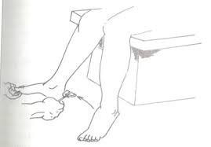

Gambar 2.1 Pemeriksaan Reflek Achilles.

* 1. Refleks patella diukur dengan menggunakan *hammer reflex.* Pengukuran dilakukan dengan mengetuk bagian tendon muskulus kuadrisep femoris dibawah patella pada saat kaki dorsofleksi. Hasil positif jika kaki menyentak ke permukaan plantar (Rosyidah, 2016).

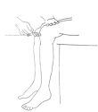

Gambar 2.2 Pemeriksaan Reflek Patella.

1. Pemeriksaan saraf sensorik

Pemeriksaan saraf sensorik dilakukan dengan pemeriksaan :

* 1. Monofilamen

Alat untuk memeriksa sensitivitas kaki adalah *Semmes-Weinstem Monofilament* 10 g (monofilamen). Monofilamen merupakan salah satu alat deteksi neuropati diabetik. Alat ini dipublikasikan sebagai alat yang praktis dan mudah digunakan untuk deteksi hilangnya sensasi proteksi. Alat ini terdiri dari sebuah gagang plastik yang dihubungkan dengan sebuah nilon monofilamen, sehingga akan mendeteksi kelainan sensoris yang mengenai serabut saraf. Monofilamen yang sering di pakai adalah *Semmes-Weinstein monofilament* dengan variasi ukuran 1g, 10g dan 75 g. Ukuran standar yang dipakai adalah 10g dengan ketebalan 5,07 (Safitri et al., 2017).

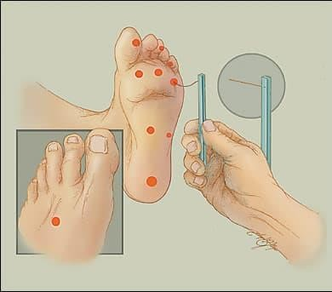

Gambar 2.3 Pemeriksaan Monofilamen.

* 1. *Ipswich Touch Test* (IpTT)

IpTT merupakan salah satu metode untuk untuk deteksi dini *Diabetic Foot Ulcer* (DFU) yang mudah dilakukan, efektif, tidak membutuhkan biaya, sensitif, dan spesifik. Meskipun pada penelitian sebelumnya, IpTT digunakan untuk deteksi dini DFU, tetapi IpTT juga bisa diaplikasikan

untuk *Diabetic Peripheral Neuropathy* (DPN) karena dianggap sebagai *gold standard* untuk menguji sensitivitas kaki (Sharma, Kerry, Atkins, & Rayman, 2014).

Tes ini hanya melibatkan sentuhan enam jari. Sentuhan harus ringan seperti bulu, dan singkat (1-2 detik). Jangan menekan, mendorong atau mengetuk. Jika orang tersebut tidak merespons jangan mencoba untuk mendapatkan reaksi dengan menekan lebih keras. Apabila pasien tidak merasakan, maka ini harus dicatat sebagai tidak terasa. Tidak boleh menyentuh setiap jari lebih dari satu kali. Jika tidak terasa jangan ulangi sentuhan, tidak ada kesempatan kedua. Jika sensasi sentuhan terganggu, kemungkinan adanya kerusakan pada neurosensori perifer. Metode IpTT dipilih karena penggunaannya yang mudah, cepat, tidak membutuhkan biaya, dan tidak membutuhkan instrumen lain (Rayman et al., 2011).

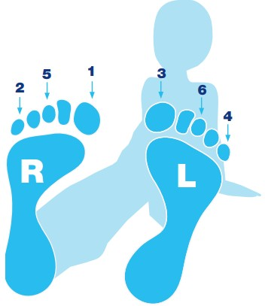

Gambar 2.4 Titik Pemeriksaan IpTT (Rayman, 2012).

Berikut ini merupakan langkah-langkah pemeriksaan IpTT menurut (Gerry Rayman, 2012) :

1. Lepaskan kaus kaki dan sepatu dan sandarkan subjek dengan kaki mereka di sofa atau tempat tidur.
2. Minta mereka untuk menutup mata dan tetap tutup sampai akhir pemeriksaan.
3. Lakukan sentuhan menggunakan jari telunjuk tanpa sarung tangan pada ujung jari kaki nomor 1 selama 1-2 detik dengan lembut tanpa tekanan dan jangan diulang.
4. Pasien akan merespons dengan mengatakan "ya" jika mereka merasakan sentuhan dan “tidak” jika mereka tidak merasakan sentuhan.
5. Catat hasilnya dengan melingkari ‘Y’ jika merasakan sentuhan dan ‘N’ jika tidak merasakan sentuhan pada lembar catatan terlampir.
6. Setelah itu pindah ke jari nomor 2, catat hasilnya, diikuti dengan jari kaki nomor 3, dan seterusnya sampai semua enam jari.

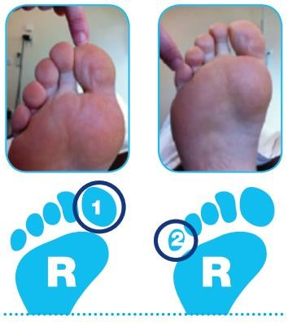

Gambar 2.5 Pemeriksaan Jari 1 dan 2.

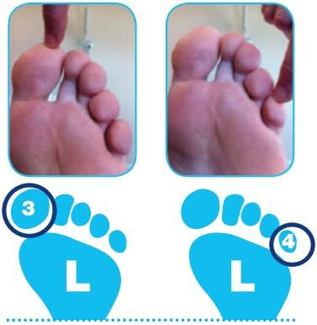

Gambar 2.6 Pemeriksaan Jari 3 dan 4.

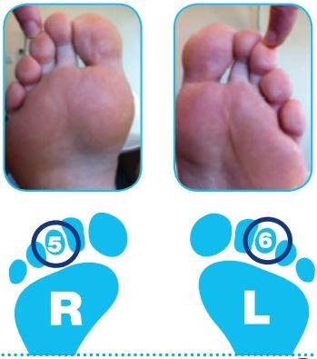

Gambar 2.7 Pemeriksaan Jari 5 dan 6 (Rayman, 2012).

* 1. *Vibration Perception Threshold* (VPT)

*Vibration Perception Threshold* (VPT) merupakan cara sederhana untuk mendeteksi disfungsi serat besar, sehingga dapat digunakan dalam mengidentifikasi penderita DM dengan neuropati yang berisiko mengalami ulserasi. VPT dapat menjadi indikator tingkat keparahan neuropati perifer pada DM. Nilai VPT yang dinilai sebagai normal (<15v), ringan (15-20v), sedang (20-25v) dan >25 neuropati parah (Medakkel & Sheela, 2018).

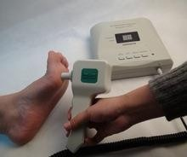

Gambar 2.8 Pemeriksaan VPT

3. Pemeriksaan saraf otonomn

Dilakukan dengan melakukan inspeksi kaki secara menyeluruh untuk melihat tanda dan gejala yang disebabkan karena gangguan hidrasi kulit, penurunan turgor kulit, dan adanya atrofi kulit dan bantalan vasomotor. Secara berurutan penyebab

di atas akan menimbulkan kulit kering, kaki pecah-pecah, dan terbentuk *callus*

(Purwanti, 2013).

# Penatalaksanaan Neuropati Diabetik

Penatalaksanaan langkah manajemen terhadap penderita DM dengan neuropati diabetik adalah untuk menghentikan progresifitas rusaknya serabut saraf dengan kontrol kadar gula darah secara baik. Mempertahankan kontrol glukosa darah ketat, HbA1c, tekanan darah, dan lipid dengan terapi farmakologis dan perubahan pola hidup. Komponen manajemen DM lainnya yaitu perawatan kaki, penderita harus dianjurkan untuk memeriksa kaki mereka secara teratur (Putri, 2015).

# Konsep Diabetic Foot Ulcer (DFU)

# Definisi DFU

*Diabetic foot ulcer* atau ulkus diabetik merupakan luka yang muncul pada penderita DM yang disebabkan oleh komplikasi mikroangiopati dan makroangiopati. Neuropati perifer menyebabkan hilangnya sensasi di daerah distal kaki, dan lamanya seseorang yang menderita DM akan mengakibatkan komplikasi mikroangiopati, sehingga neuropati diabetikum akan menyebabkan timbulnya ulkus diabetik (Marissa & Ramadhan, 2017).

Ulkus diabetik merupakan salah satu komplikasi kronik dari penyakit Diabetes Melitius (DM) yang disebabkan karena adanya gangguan neuropati dan gangguan vaskuler di daerah kaki (Wicaksono, 2019). Ulkus diabetik adalah kaki pada pasien dengan diabetes mellitus yang mengalami perubahan patologis akibat infeksi, ulserasi yang berhubungan dengan abnormalitas neurologis, abnormalitas vaskular perifer dengan derajat bervariasi (Husniawati, 2015).

# Etiologi DFU

Menurut (Maryunani, 2015), etiologi atau penyebab dari *Diabetic Foot Ulcer*

(DFU) yaitu :

1. Luka neuropati

Luka neuropati merupakan luka yang disebabkan oleh neuropati perifer yang dimana penyebab paling utama dari ulkus diabetic atau *Diabetic Foot Ulcer* (DFU).

1. Luka iskemia

Luka iskemia disebabkan oleh penyakit vascular perifer, seperti trauma pada kaki yang tertekan benda keras, sepatu yang terlalu sempit dan pecah pecah pada tumit.

1. Luka neuro-iskemia atau tpe campuran

Luka neuro-iskemia merupakan gambaran campuran dari luka neuropati dan iskemia (Maryunani, 2015).

# Klasifikasi DFU

Klasifikasi DFU diperlukan untuk berbagai tujuan, diantaranya yaitu untuk mengetahui gambaran lesi agar dapat dipelajari lebih dalam tentang bagaimana gambaran dan kondisi luka yang terjadi (Oliver, 2013). Menurut Nather,2013 dikutip dari *King College Classification* membagi enam stadium luka yang terdiri dari stadium satu yang disebut *normal foot*, stadium dua disebut *high risk foot*, stadium tiga disebut *ulcerated foot*, stadium empat disebut *cellulitis foot*, stadium lima disebut *necrotic foot*, dan stadium enam disebut *major amputation* (Nather, 2013).

Klasifikasi menurut Wagner dalam (Rina, 2015) yaitu :

1. Derajat 0

Derajat 0 ditandai antara lain kulit tanpa ulserasi dengan satu atau lebih faktor risiko berupa neuropati sensorik yang merupakan komponen primer penyebab ulkus; *peripheral vascular disease*; kondisi kulit yaitu kulit kering dan terdapat callous (yaitu daerah yang kulitnya menjadi hipertropik dan anastesi); terjadi deformitas berupa *claw toes* yaitu suatu kelainan bentuk jari kaki yang melibatkan *metatarsal phalangeal joint*, *proximal interphalangeal joint* dan *distal interphalangeal joint*. Deformitas lainnya adalah depresi caput metatarsal, depresi caput longitudinalis dan penonjolan tulang karena arthropati charcot.

1. Derajat 1

Derajat 1 terdapat tanda-tanda seperti pada *grade* 0 dan menunjukkan terjadinya neuropati sensori perifer dan paling tidak satu faktor risiko seperti deformitas tulang dan mobilitas sendi yang terbatas dengan ditandai adanya lesi kulit terbuka, yang hanya terdapat pada kulit, dasar kulit dapat bersih atau purulen (ulkus dengan infeksi yang superfisial terbatas pada kulit).

1. Derajat 2

Pasien dikategorikan masuk *grade* 2 apabila terdapat tanda-tanda pada grade 1 dan ditambah dengan adanya lesi kulit yang membentuk ulkus. Dasar ulkus meluas ke tendon, tulang atau sendi. Dasar ulkus dapat bersih atau purulen, ulkus yang lebih dalam sampai menembus tendon dan tulang tetapi tidak terdapat infeksi yang minimal.

1. Derajat 3

Apabila ditemui tanda-tanda pada *grade* 2 ditambah dengan adanya abses yang dalam dengan atau tanpa terbentuknya drainase dan terdapat osteomyelitis. Hal ini pada umumnya disebabkan oleh bakteri yang agresif yang mengakibatkan jaringan menjadi nekrosis dan luka tembus sampai ke dasar tulang, oleh karena itu diperlukan hospitalisasi atau perawatan di rumah sakit karena ulkus yang lebih dalam sampai ke tendon dan tulang serta terdapat abses dengan atau tanpa osteomielitis.

1. Derajat 4

Derajat 4 ditandai dengan adanya gangren pada satu jari atau lebih, gangren dapat pula terjadi pada sebagian ujung kaki. Perubahan gangren pada ekstremitas bawah biasanya terjadi dengan salah satu dari dua cara, yaitu gangren menyebabkan insufisiensi arteri. Hal ini menyebabkan perfusi dan oksigenasi tidak adekuat. Pada awalnya mungkin terdapat suatu area *focal* dari nekrosis yang apabila tidak dikoreksi akan menimbulkan peningkatan kerusakan jaringan yang kedua yaitu adanya infeksi atau peradangan yang terus-menerus. Dalam hal ini terjadi oklusi pada arteri digitalis sebagai dampak dari adanya edema jaringan lokal.

1. Derajat 5

Derajat 5 ditandai dengan adanya lesi atau ulkus dengan gangren-gangren diseluruh kaki atau sebagian tungkai bawah.

Berdasarkan pembagian diatas, maka tindakan pengobatan atau pembedahan dapat ditentukan sebagai berikut :

1. Derajat 0 : perawatan lokal secara khusus tidak ada
2. Derajat 1-4 : pengelolaan medik dan tindakan bedah minor
3. Derajat 5 : tindakan bedah minor, bila gagal dilanjutkan dengan tindakan bedah mayor (amputasi diatas lutut atau amputasi bawah lutut).

Beberapa tindakan bedah khusus diperlukan dalam pengelolaan kaki diabetik ini, sesuai indikasi dan derajat lesi yang dijumpai seperti :

1. Insisi : abses atau selulitis yang luas
2. Eksisi : pada kaki diabetik derajat 1 dan 2
3. Debridement/nekrotomi : pada kaki diabetik derajat 2, 3, 4 dan 5
4. Mutilasi : pada kaki diabetik derajat 4 dan 5
5. Amputasi : pada kaki diabetik derajat 5 (Rina, 2015).

# Patofisiologi DFU

Patofisiologi DFU disebabkan oleh terjadinya neuropati perifer dan iskemia dari penyakit vaskuler. Pada pasien dengan diabetik sering kali mengalami gangguan pada sirkulasi. Hal ini berhubungan dengan “*peripheral vascular disease*”, dan efek sirkulasi ini menyebabkan kerusakan pada saraf. Hal ini terkait dengan diabetik neuropati yang berdampak pada sistem saraf autonomi, yang mengontrol fungsi otot-otot halus, kelenjar organ visceral, dengan adanya gangguan pada saraf autonomi sehingga memiliki pengaruh terhadap perubahan tonus otot yang menyebabkan abnormalnya aliran darah, maka kebutuhan akan nutrisi dan oksigen maupun pemberian antibiotik tidak mencukupi atau tidak dapat mencapai jaringan perifer, dan atau untuk kebutuhan metabolis pada lokasi tersebut. Efek autonomi neuropati ini dapat menimbulakn infeksi serta berkontribusi terjadinya ulkus diabetik (Huda, 2017).

DFU terbentuk dari berbagai mekanisme patofisiologi dan neuropati diabetika merupakan salah satu faktor yang paling berperan. Menurunnya input

sensorik pada ekstremitas bawah menyebabkan kaki mudah mengalami perlukaan dan cenderung berulang. Selain neuropati, komplikasi diabetes yang lain adalah vaskulopati baik pada mikrovasular maupun makrovasular. Hal ini menyebabkan aliran darah ke ekstremitas bawah berkurang dan terhambatnya tekanan oksigen gradien di jaringan. Keadaan hipoksia dan trauma berulang ini menyebabkan ulkus berkembang menjadi luka kronis (Heyneman, 2016).

# Manifestasi Klinis DFU

Manifestasi klinis DFU menurut (Huda, 2017), yaitu :

1. Luka neuropati

Terjadi pada daerah yang memiliki tekanan plantar yang tinggi seperti kepala metatarsal, bagian plantar dari jempol, tumit. Penderita tidak merasakan sakit, kecuali komplikasi seperti infeksi. Dasar berwarna merah dengan penampakan jaringan granulasi yang merah. Terdapat neuropati perifer, temperature kaki normal atau hangat, nadi perifer teraba dan ABI normal atau diatas 1,3.

1. Luka iskemik

Terjadi di tepi atau bagian dorsal jari kaki dan jari kaki atau diantara jari kaki, terasa sakit, dasar luka berwarna kuning atau hitam, ada riwayat *intermitten claudication* dan pada pengkajian terdapat tanda-tanda penyakit vaskuler perifer.

1. Luka neuro-iskemik

Menurunnya kemampuan perasaan, ada kalus namun sedikit, ada nekrosis, dingin dan nadi tidak ada, serta terjadi di jari-jari (Huda, 2017).

# Konsep Perawatan Kaki

*Word Diabetes Foundation* (WDF), 2013 menyebutkan perawatan kaki pada penderita DM adalah tindakan untuk mencegah luka pada kaki penderita DM yang

meliputi tindakan seperti pemeriksaan kaki, mencuci kaki dengan air secara benar, mengeringkan kaki, menggunakan pelembab memakai alas kaki, dan melakukan pertolongan pertama jika terjadi cedera.

Penderita DM perlu melakukan perawatan kaki untuk mencegah terjadinya DFU. Beberapa cara melakukan perawatan kaki DM menurut *National Diabetes Education Program* (NDEP), 2014 meliputi :

1. Memeriksa keadaan kaki setiap hari :
   1. Periksa adanya luka, lecet, kemerahan bengkak atau masalah pada kuku.
   2. Menggunakan kaca untuk mengecek keadaan kaki, bila terdapat tanda- tanda tersebut segera hubungi dokter.
2. Menjaga kebersihan kaki :
   1. Bersihkan dan mencuci kaki setiap hari dengan menggunakan air hangat.
   2. Bersihkan menggunakan sabun lembut sampai ke sela-sela jari kaki.
   3. Keringkan kaki menggunakan kain atau handuk bersih yang lembut sampai ke sela jari kaki.
   4. Berikan pelembab pada kaki, tetapi tidak pada celah jari-jari kaki.

Pemberian pelembab pada celah jari tidak dilakukan karena akan beresiko terjadinya infeksi oleh jamur.

1. Memotong kuku kaki dengan benar :
   1. Memotong kuku lebih mudah dilakukan sesudah mandi, sewaktu kuku lembut.
   2. Gunakan gunting kuku yang dikhususkan untuk memotong kuku.
   3. Memotong kuku kaki secara lurus, tidak melengkung mengikuti bentuk kaki, kemudian mengikir bagian ujung kuku kaki.
   4. Bila terdapat kuku kaki yang menusuk jari kaki dan kapalan segera hubungi dokter.
2. Memilih dan memakai alas kaki :
   1. Memakai sepatu atau alas kaki yang sesuai dan nyaman dipakai.
   2. Gunakan kaos kaki saat memakai alas kaki. Hindari pemakaian kaos kaki yang salah, kaos kaki ketat akan mengurangi atau mengganggu sirkulasi, jangan pula menggunakan kaos kaki tebal karena dapat mengiritasi kulit ataupun kaos kaki yang terlalu besar karena ukurannya tidak pas pada kaki.
   3. Pakai alas kaki sepatu untuk melindungi kaki agar tidak terjadi luka,juga di dalam rumah. Jangan gunakan sandal jepit karena dapat menyebabkan lecet di selah jari pertama dan kedua.
   4. Sepatu harus terbuat dari bahan yang baik untuk kaki/tidak keras.
   5. Gunakan sepatu yang baik sesuai dengan ukuran dan enak untuk dipakai, dengan ruang dalam sepatu yang cukup untuk jari- jari. Pakailah kaus/ stocking yang pas dan bersih terbuat dari bahan yang mengandung kantun. Syarat sepatu yang baik untuk kaki diabetik:
      1. Ukuran sepatu lebih dalam
      2. Panjang sepatu setengah inci lebih panjang dari jari- jari kaki terpanjang saat berdiri (sesuai cetakan kaki)
      3. Bentuk ujung sepatu lebar (sesuai lebar jari- jari kaki)
      4. Tinggi tumit sepatu kurang dari 2 inci.
      5. Bagian dalam bawah sepatu (insole) tidak kasar dan licin. Terbuat dari bahan busa karet, plastic tebal 10- 12 mm.
      6. Ruang dalam sepatu longgar, lebar sesuai bentuk kaki.
   6. Periksa sepatu sebelum dipakai, apakah ada kerikil, benda- benda tajam seperti jarum dan duri. Lepas sepatu setiap 4- 6 jam serta gerakkan pergelangan dan jari- jari kaki agar sirkulasi darah tetap baik terutama pada pemakaian sepatu baru.
   7. Bila menggunakan sepatu baru, lepaskan sepatu setiap 2 jam kemudian periksa keadaan kaki (Soegondo, 2005)
3. Pencegahan cedera :
   1. Selalu memakai alas kaki baik di dalam ruangan maupun di luar ruangan.
   2. Selalu memeriksa bagian dalam sepatu atau alas kaki sebelum memakainya.
   3. Bila terdapat *corns* dan kalus di kaki gunakan batu *pomice* untuk menghilangkannya.
   4. Selalu mengecek suhu air ketika akan membersihkan kaki.
   5. Hindari merokok untuk mencegah kurangnya sirkulasi darah ke kaki.
   6. Melakukan senam kaki secara rutin.
   7. Memeriksakan diri secara rutin ke dokter dan memeriksa kaki setiap kontrol.
4. Pertolongan pertama pada cedera di kaki :
   1. Jika ada luka/lecet, tuutp luka/lecet tersebut dengan kasa kering setelah diberikan antiseptik di area yang cedera.
   2. Bila luka tidak sembuh, segera mencari tim kesehatan khusus yang ahli dalam menangani luka diabetes (Ngadiluwih, 2018).

Senam kaki dapat membantu memperbaiki sirkulasi darah dan memperkuat otot- otot kecil kaki dan mencegah terjadinya kelainan bentuk kaki (deformitas) (Soegondo,2009).

Beberapa latihan senam kaki dapat dilakukan :

1. Duduk secara benar diatas kursi dengan meletakkan kaki dilantai.
2. Dengan meletakkan tumit di lantai, jari- jari kedua belah kaki diluruskan ke atas lalu dibengkokkan kembali ke bawah seperti cakar ayam sebanyak 10 kali.
3. Dengan meletakkan tumit di lantai, angkat telapak kaki ke atas. Kemudian, jari- jari kaki diletakkan di lantai dengan tumit kaki diangkat ke atas. Cara ini diulangi sebanyak 10 kali.
4. Tumit kaki diletakkan di lantai. Bagian depan kaki diangkat ke atas dan buat putaran 3600 dengan pergerakan pada pergelangan kaki sebnyak 10 kali.
5. Jari- jari kaki diletakkan di lantai. Tumit diangkat dan buat putaran 3600 dengan pergerakan pada pergelangan kaki sebanyak 10 kali.
6. Angkat salah satu lutut kaki, dan luruskan. Gerakan jari-jari kedepan turunkan kembali secara bergantian kekiri dan ke kanan. Lakukan sebanyak 10 kali. Ulangi langkah ini untuk kaki sebelahnya.
7. Luruskan salah satu kaki diatas lantai kemudian angkat kaki tersebut dan gerakkan ujung jari kaki kearah wajah lalu turunkan kembali kelantai. Lakukan sebanyak 10 kali. Ulangi langkah ini untuk kaki sebelahnya.
8. Angkat kedua kaki dan luruskan, pertahankan posisi tersebut. Gerakan pergelangan kaki kedepan dan kebelakang. Ulangi sebanyak 10 kali.
9. Luruskan salah satu kaki dan angkat, putar kaki pada pergelangan kaki, tuliskan pada udara dengan kaki dari angka 0 hingga 9 lakukan secara bergantian.
10. Letakkan sehelai koran dilantai.
    1. Bentuklah kertas itu menjadi seperti bola dengan kedua belah kaki.

Kemudian, buka bola itu menjadi lembaran seperti semula menggunakan kedua belah kaki. Cara ini dilakukan sekali saja.

* 1. Lalu robek koran menjadi 2 bagian, pisahkan kedua bagian koran.
  2. Sebagian koran di sobek-sobek menjadi kecil-kecil dengan kedua kaki.
  3. Pindahkan kumpulan sobekan-sobekan tersebut dengan kedua kaki lalu letakkan sobekkan kertas pada bagian kertas yang utuh.
  4. Bungkus semuanya dengan kedua kaki menjadi bentuk bola (Atun,2010).

# Model Konsep Keperawatan

# Teori Model Konseptual Dorothea Elizabeth Orem

Model konsep Dorothea Elizabeth Orem yang dikenal adalah teori defisit perawatan diri (*Self-Care Deficit of Nursing).* Menurut Dorothea Elizabeth Orem, asuhan keperawatan dilakukan dengan keyakinan bahwa setiap orang mempunyai kemampuan untuk merawat diri sendiri sehingga bisa membantu individu dalam memenuhi kebutuhan hidup, memelihara kesehatan, dan mencapai kesejahteraan. Teori perawatan diri (*self-care*) merupakan suatu kontribusi berkelanjutan orang dewasa bagi eksitensinya, kesehatannya, dan kesejahteraannya. Perawatan diri (*self-care*) menggambarkan dan menjelaskan manfaat perawatan diri guna mempertahankan hidup, kesehatan, dan kesejahteraannya. Model keperawatan ini meyakini nilai yang ada dalam keperawatan, diantaranya berdasarkan atas

kemampuan. Kemampuan yang dimiliki atas kehendaknya sendiri dan merupakan bagian dari kebutuhan manusia (Muhlisin dan Irdawati, 2010).

Teori defisit perawatan diri ini terdiri dari 4 teori yang berkaitan yaitu teori perawatan diri, teori ketergantungan perawatan, teori defisit perawatan diri, dan teori sistem keperawatan. Teori perawatan diri terdiri dari kegiatan praktik yang mendewasakan dan orang dewasa memulai dan melakukan, dalam kerangka waktu, atas nama mereka sendiri dalam rangka kepentingan mempertahankan hidup, memfungsikan kesehatan, melanjutkan pengembangan pribadi, dan kesejahteraan dengan memenuhi syarat yang dikenal untuk pengaturan fungsional dan perkembangan. Kebutuhan perawatan diri meliputi pemeliharaan asupan udara yang cukup, pemeliharaan asupan makanan yang cukup, pemeliharaan asupan air yang cukup, penyediaan perawatan yang terkait dengan proses eliminasi dan kotoran, pemeliharaan keseimbangan antara aktivitas dan istirahat, pemeliharaan keseimbangan antara kesendirian dan interaksi sosial, pencegahan bahaya bagi kehidupan manusia, fungsi manusia, dan kesejahteraan manusia, serta promosi fungsi dan perkembangan manusia dalam kelompok-kelompok sosial sesuai dengan potensi manusia, keterbatasan manusia yang dikenal, dan keinginan manusia untuk menjadi normal. Normal digunakan dalam arti manusia pada dasarnya dan yang sesuai dengan karakteristik genetik dan konstitusional serta bakat-bakat individu. (Alligood, 2017).

Teori ketergantungan perawatan mengacu pada perawatan yang diberikan kepada seseorang yang karena usia atau faktor yang berhubungan, tidak dapat melakukan perawatan diri sendiri yang diperlukan untuk mempertahankan hidup, memfungsikan kesehatan, melanjutkan pengembangan pribadi, dan kesejahteraan.

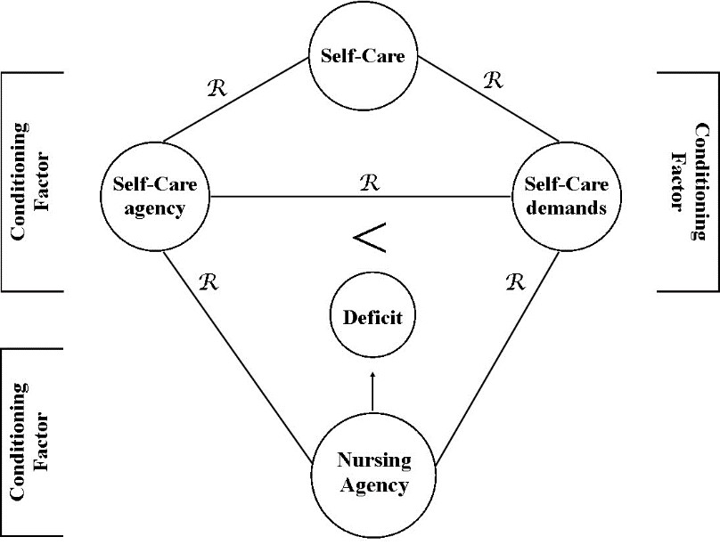Teori defisit perawatan diri adalah hubungan antara tuntutan perawatan diri terapeutik individual dan kekuatan agen perawatan dirinya dimana kemampuan perawatan diri yang telah dikembangkan di dalam agen perawatan diri tidak bisa dioperasikan atau tidak memadai untuk mengetahui dan memenuhi beberapa atau semua komponen permintaan perawatan diri terapeutik yang ada atau yang diproyeksikan. Teori sistem keperawatan adalah seri dan urutan tindakan praktis perawat yang disengaja yang dilakukan pada waktu berkoordinasi dengan tindakan pasien mereka untuk mengetahui dan memenuhi komponen tuntutan perawatan diri terapeutik pasien dan untuk melindungi dan mengatur pelaksanaan atau pengembangan agen perawatan diri pasien (Alligood, 2017).

Gambar 2.7 Kerangka Konseptual Teori Keperawatan Dorothea Elizabeth Orem (Alligod, 2017).

# Hubungan Antar Konsep

Pasien diabetes melitus yang tidak dikelola dengan baik akan meningkatkan resiko terjadinya komplikasi, karena pasien diabetes melitus rentan mengalami komplikasi yang diakibatkan oleh defisiensi insulin atau kerja insulin yang tidak adekuat. Komplikasi yang ditimbulkan bersifat akut maupun kronik. Komplikasi akut terjadi berkaitan dengan peningkatan kadar gula darah secara tiba-tiba,

sedangkan komplikasi kronik sering terjadi akibat peningkatan gula darah dalam waktu lama. Berdasarkan teori keperawatan perawatan diri (*self-care*) yang dikemukakan oleh Dorothea Elizabeth Orem, manusia pada dasarnya mempunyai kemampuan dalam merawat dirinya sendiri yang disebut agen perawatan diri (*self care agency*). Ketika terjadi defisit perawatan diri, manusia membutuhkan perawatan diri (*Selfcare demand),* peran perawat sebagai agen keperawatan (*nursing agency)* membantu untuk memaksimalkan kemampuan pelaksanaan deteksi dini gangguan neurologi pada kaki diabetik penderita DM tipe 2 dengan memperhatikan faktor-faktor yang mempengaruhi kebutuhan *selfcare* (*conditioning factor*) (Nursalam, 2017).

Pemeriksaan neuropati pada penderita diabetes melitus tipe 2 dilakukan untuk mendeteksi adanya gangguan neurologi pada penderita DM sebagai pencegahan terjadinya DFU. Penderita DM sering kali mengalami gangguan pada sirkulasi. Hal ini berhubungan dengan “*peripheral vascular disease*”, dan efek sirkulasi ini menyebabkan kerusakan pada saraf atau yang dikenal dengan neuropati. Neuropati yang berdampak pada sistem saraf yang disebabkan karena ada peningkatan glukosa darah. Akibatnya, sirkulasi darah ke sel menurun dan fungsi dari sel saraf juga akan menurun. Hal ini dapat menyebabkan masalah seperti pencernaan, disfungsi ereksi dan ektremitas bawah (*peripheral neuropathy*) yang dapat menyebabkan nyeri, kesemutan dan berkurangnya atau menghilangnya fungsi indera perasa yang dapat terjadi luka, infeksi serta berkontribusi terjadinya ulkus diabetik dan kemungkinan bila luka nya sudah parah dapat terjadi amputasi. Metode pemeriksaan neurologi merupakan pemeriksaan yang terkait dengan pemeriksaan saraf sensorik , motorik, dan otonom. Pemeriksaan motorik dapat dilakukan melalui

pemeriksaan reflek achilles dan reflek patella, sedangkan pada pemeriksaan sensorik dapat dilakukan melalui pemeriksaan sensitivitas dengan menggunakan tes IpTT.

# BAB 3

**KERANGKA KONSEPTUAL DAN HIPOTESIS**

# Kerangka Konseptual

Pemeriksaan

1. R. Achilles
2. R. Patella



Pasien DM tipe 2

Neuropati

Trauma

Penyakit Vaskular

Pemeriksaan sensitivitas : IpTT

Motorik

Otonom

Sensorik

Amputasi

Keterangan :

Pembentukan Kalus

Kaki Charcot

Deformitas struktur

*Cheirroarthropathy*

DFU

: diteliti : tidak diteliti

**:** berhubungan : berpengaruh

Gambar 3.1 Kerangka Konseptual Penelitian Deteksi Dini Pencegahan *Diabetic Foot Ulcer* dengan Pemeriksaan Neurologi Penderita Diabetes Melitus Tipe 2 di Puskesmas Kebonsari Surabaya.



Kelemahan atropi

Deformitas

Stress berlebihan

Tekanan plantar meningkat

|  |  |  |  |  |
| --- | --- | --- | --- | --- |
| Anhidrosis kulit kering | | | Kehilangan sensasi pelindung | |
| Tonus simpatik menurun | |  | |  |
|  |  | | |

46

47

# Hipotesis

Hipotesis pada penelitian ini adalah pemeriksaan neurologi (reflek achilles, reflek patella, dan uji sensivitas dengan IpTT) dapat mendeteksi pencegahan DFU penderita DM tipe 2.

# BAB 4 METODE PENELITIAN

Pada bab ini menjelaskan mengenai 1) Desain Penelitian, 2) Kerangka Kerja,

3) Waktu dan Tempat Penelitian, 4) Populasi, Sampel, dan Teknik Sampling, 5) Identifikasi Variabel, 6) Definisi Operasional, 7) Pengumpulan, Prosedur, Pengolahan, dan Analisa Data, dan 8) Etika Penelitian.

# Desain Penelitian

Penelitian ini mengidentifikasi deteksi dini pencegahan DFU dengan pemeriksaan neurologi kaki penderita DM tipe 2 dengan melakukan pemeriksaan *reflex* achilles, *reflex* patella, dan uji sensitivitas dengan IpTT. Penelitian ini menggunakan desain penelitian deskriptif kuantitatif dengan pendekatan *cross- sectional* dimana desain penelitian ini tidak membutuhkan tindak lanjut.

48

# Kerangka Kerja

**Populasi**

Penderita diabetes melitus sebanyak 45 orang di Puskesmas Kebonsari Surabaya

**Teknik Sampling**

Menggunakan *non probability sampling* dengan pendekatan *accidental sampling*

**Sampel**

Penderita diabetes melitus yang memenuhi kriteria inklusi dan eksklusi dengan jumlah sampel 40 orang di Puskesmas Kebonsari Surabaya

**Pengumpulan Data**

Kuesioner untuk data demografi dan lembar observasi hasil pengukuran achilles, reflek patella dan IpTT.

**Pengelolahan Data**

Data yang diperoleh selanjutnya dilakukan dengan *editing*, *coding*, *processing*, dan

*cleaning*

**Analisa Data**

**Hasil dan Pembahasan**

**Kesimpulan dan saran**

Gambar 4.1 Kerangka Kerja Penelitian Deteksi Dini Pencegahan *Diabetic Foot Ulcer* dengan Pemeriksaan Neurologi Penderita Diabetes Melitus Tipe 2 di Puskesmas Kebonsari Surabaya.

# Waktu dan Tempat Penelitian

Penelitian dilaksanakan pada bulan April - Mei 2020 di Puskesmas Kebonsari Surabaya.

# Populasi, Sampel, dan Teknik Sampling

# Populasi Penelitian

Populasi dalam penelitian ini adalah penderita diabetes melitus tipe 2 di Puskesmas Kebonsari Surabaya.

# Sampel Penelitian

Sampel dalam penelitian ini adalah penderita diabetes melitus tipe 2 di Puskesmas Kebonsari Surabaya yang memenuhi kriteria sebagai berikut:

* + - 1. Kriteria inklusi:
         1. Pasien dengan DM tipe 2 yang berkunjung ke Puskesmas Kebonsari Surabaya.
         2. Pasien bersedia menjadi responden penelitian setelah diberikan penjelasan.
         3. Responden yang tidak mempunyai luka pada kaki
      2. Kriteria ekslusi
         1. Responden mengundurkan diri menjadi responden selama penelitian berlangsung.
         2. Pada saat penelitian ternyata responden sakit dan tidak dapat mengikuti prosedur penelitian.
         3. Responden yang mengalami amputasi jari kaki lebih dari 3 jari.

# Besar Sampel

Berdasarkan perhitungan besar sampel menggunakan rumus Slovin.

Rumus:

𝒏 = 𝑵

𝟏+𝑵(𝒅)𝟐

𝒏 = 45

1+45(0,052)

𝒏 = 45

1+45(0,0025)

𝒏 = 45

1,1125

𝒏 = 40,44

𝒏 = 40

Keterangan:

𝒏 = jumlah sampel N = jumlah populasi

d = tingkat kesalahan yang dipilih (d = 0,05).

Jadi, sampel yang digunakan dalam penelitian ini sebanyak 154 orang.

# Teknik Sampling

Teknik sampling dalam penelitian ini diambil secara acak menggunakan metode *non probability sampling* dengan pendekatan *accidental sampling* sehingga sampel dalam penelitian ini diambil berdasarkan kebetulan.

# Identifikasi Variabel

Penelitian ini terdapat satu variabel penelitian yaitu status neurologi penderita DM tipe 2 yang dijabarkan menjadi 2 yaitu status saraf motorik dan status saraf sensorik.

# Definisi Operasional

Perumusan definisi operasional pada penelitian ini diuraikan dalam tabel sebagai berikut:

Tabel 4.1 Definisi Operasional Deteksi Dini Pencegahan *Diabetic Foot Ulcer* dengan Pemeriksaan Neurologi Penderita Diabetes Melitus Tipe 2 di Puskesmas Kebonsari Surabaya.

|  |  |  |  |  |  |  |  |
| --- | --- | --- | --- | --- | --- | --- | --- |
| **No.** | **Variabel** | | **Definisi Operasional** | **Indikator** | **Alat Ukur** | **Skala** | **Skor** |
| 1 | Status neuro- logi : | Saraf sensorik | Saraf tepi pada kaki diabetik yang bertugas merasakan sensasi jika terdapat rangsangan pada kaki dengan pemeriksaan sensitivitas menggunakan IpTT (*Ipswich Touch Test*) yang dimana IpTT dianggap sebagai *gold standard* untukm menguji sensitivitas kaki.. | Sensasi pada :   1. Ujung ibu jari kaki kanan. 2. Ujung jari kelingkin g kaki kanan. 3. Ujung ibu jari kaki kiri. 4. Ujung jari kelingkin g kaki kiri. 5. Ujung jari tengah kaki kanan. 6. Ujung jari tengah kaki kiri. | IpTT | Rasio | 0-6 |
|  |  | Saraf motorik | Saraf tepi pada kaki diabetik yang bertugas untuk mengontrol gerakan kaki dengan pemeriksaan refleks patella (tempurung lutut). | Kaki menyentak pada tendon patella | Palu refleks | Nominal | Positif  = 1  Negatif  = 0 |

|  |  |  |  |  |  |
| --- | --- | --- | --- | --- | --- |
| Saraf motorik | Saraf tepi pada kaki diabetik yang bertugas untuk mengontrol gerakan kaki dengan pemeriksaan refleks achilles (pergelangan kaki bagian belakang). | Kaki menyentak pada tendon achilles | Palu refleks | Nominal | Positif  = 1  Negatif  = 0 |

# Pengumpulan, Pengolahan, dan Analisa Data

# Pengumpulan Data

1. Instrumen penelitian

Pada penelitian ini terdapat instrumen penelitian berupa:

* 1. Kuesioner

Kuesioner penelitian ini ada 2, yaitu data demografi dan data kondisi diabetes. Kuesioner data demografi meliputi usia, jenis kelamin, pendidikan terakhir, dan pekerjaan, sedangkan kuisioner data kondisi diabetes adalah kuesioner untuk mengumpulkan data diabetes melitus meliputi perawatan dan senam kaki.

* 1. Pengukuran neurologi

Pengukuran neurologi pada penelitian ini menggunakan:

* + 1. *Ipswich Touch Test* (IpTT), cara penggunaan IpTT yaitu ujung jari kaki pasien disentuhkan dengan jari pemeriksa. Sentuhan selama 1-2 detik secara lembut dan halus serta tidak mendorong, mengetuk, atau menusuk diberikan pada keenam titik ujung jari kaki pasien yang telah diminta untuk menutup mata selama pemeriksaan dilakukan. Jika

sentuhan ≥2 tidak ada sensasi, kemungkinan adanya kerusakan pada neurosensori perifer. Nilai maksimal adalah 6 dan nilai minimal adalah 0.

* + 1. Refleks achilles diukur dengan menggunakan *hammer reflex.*

Pengukuran dilakukan dengan mengetuk bagian tendon achilles pada saat kaki dorsofleksi. Pemeriksaan ini adalah jenis peregangan refleks yang menguji fungsi otot gastrocnemius dan saraf yang memasoknya dengan hasil positif jika kaki menyentak ke permukaan plantar dan negatif jika kaki tidak menyentak ke permukaan plantar.

* + 1. Refleks patella diukur dengan menggunakan *hammer reflex.*

Pengukuran dilakukan dengan mengetuk bagian tendon muskulus kuadrisep femoris dibawah patella pada saat kaki dorsofleksi. Pemeriksaan ini adalah jenis peregangan refleks yang menguji segmen L2, L3, dan L4 dari sumsum tulang belakang. Hasil positif jika kaki menyentak ke permukaan plantar dan hasil negatif jika kaki tidak menyentak ke permukaan plantar.

1. Prosedur pengumpulan data

Peneliti menggumpulkan data melalui proses berkelanjutan dengan melibatkan beberapa pihak dan cara yang sudah ditetapkan, yaitu peneliti mengajukan surat perijinan penelitian dari instansi pendidikan program studi S1 Keperawatan STIKES Hang Tuah Surabaya, peneliti mengajukan surat permohonan penelitian kepada Bakes Bangpol, peneliti mengajukan surat permohonan penelitian kepada Dinas Kesehatan kota Surabaya, peneliti mengajukan surat uji laik etik ke KEPK Stikes Hang tuah Surabaya, peneliti

mengajukan surat permohonan penelitian kepada Kepala Puskesmas Kebonsari Surabaya, peneliti dibantu oleh enumerator peneliti berjumlah 1 orang dari Puskesmas Kebonsari Surabaya untuk pengambilan data pasien, yang dimana enumenator tersebut merupakan perawat Puskesmas Kebonsari Surabaya yang telah menempuh pendidikan S1 Keperawatan. Sebelum pengambilan data, peneliti melakukan *focused group discussion* untuk menyamakan persepsi dengan enumenator. Selama proses pengambilan data menggunakan APD yang telah dianjurkan sesuai protokol Covid-19. Enumerator menentukan responden penelitian sesuai dengan kriteria inklusi dan eksklusi. Enumerator menentukan sampel dan melakukan pendekatan pada masing-masing responden untuk mengajukan ijin penelitian. Enumerator membagikan *information for concent* dan *informed consent.* Setelah responden menandatangi *informed consent*, enumerator membagikan kusioner data demografi dengan anonim. Peneliti melakukan pemeriksaan refleks patella*,* kemudian refleks achilles*,* dan *Ipswich Touch Test* (IpTT) sesuai *Standart Operational Procedure* (SOP) pada setiap responden. Enumerator mengumpulkan data pada lembar observasi. Peneliti dan enumerator mengucapkan terima kasih dan memeberikan *reward* kepada responden atas ketersediaannya untuk menjadi responden peneliti.

# Pengolahan Data

Lembar kuesioner yang sudah dikumpulkan selanjutnya diperiksa kembali untuk memastikan kelengkapan jawaban, keterbacaan tulisan serta relevansi jawaban, selanjutnya diberi kode dan diolah dengan tahap sebagai berikut:

1. Memeriksa data (*editing*)

Daftar pertanyaan yang diisi kemudian diperiksa yaitu dengan memeriksa kelengkapan jawaban, hal ini bertujuan untuk melihat lengkap tidaknya pengisian kuesioner baik kuesioner data demografi dan kondisi diabetes.

1. Memberi tanda kode (*coding*)

Hasil jawaban yang telah diperoleh diklasifikasikan ke dalam kategori yang telah ditentukan dengan cara memberi tanda atau kode berbentuk angka pada masing-masing variabel. Pemberian kode angka dilakukan pada data demografi (usia, jenis kelamin, pendidikan terakhir dan pekerjaan), pertanyaan tambahan mengenai perawatan dan senam kaki, dan hasil observasi pengukuran status neurologi (IpTT,refleks patella dan refleks achilles).

1. Pengolahan data (*processing*)

Pengolahan data merupakan suatu proses untuk memperoleh data atau ringkasan berdasarkan data mentah dengan menggunakan rumus tertentu sehingga menghasilkan informasi yang diperlukan, dengan menggunakan program aplikasi SPSS sehingga data demografi, pertanyaan tambahan dan hasil pengukuran status neurologi yang telah terisi kemudian di *coding*, setelah itu dianalisis menggunakan program SPSS.

1. Pembersihan (*cleaning*)

Pembersihan data merupakan kegiatan pengecekan kembali data yang sudah dimasukkan ke dalam komputer, agar pada pelaksanaan analisa data bebas dari kesalahan.

# Analisa Data

Analisa data penelitian ini menggunakan analisa univariat dengan analisa deskriptif untuk menggambarkan data demografi dan data dari setiap instrumen yang digunakan dan membuat tabel frekuensi dari setiap data. Pada instrumen IpTT menggunakan analisa deskriptif numerik, sedangkan pada pengujian refleks patella dan achilles menggunakan analisa deskriptif kategorik.

# Etika Penelitian

Penelitian ini dilakukan setelah mendapat surat rekomendasi dari Stikes Hang Tuah Surabaya dan surat tembusan dari Bakesbangpol Kota Surabaya dan Dinas Kesehatan Kota Surabaya. Penelitian dilakukan dengan menggunakan beberapa prosedur yang berhubungan dengan etika penelitian meliputi :

1. Lembar persetujuan (*informed concent*)

Lembar persetujuan diberikan sebelum penelitian dilaksanakan agar responden mengetahui maksud dan tujuan penelitian, serta dampak yang akan terjadi selama dalam pengumpulan data. Selanjutnya responden yang bersedia untuk diteliti harus mendatangani lembar persetujuan yang sudah disediakan. Jika tidak peneliti harus menghormati hak-hak responden dan tidak mengikutsertakan responden.

1. Tanpa nama (*anonimity*)

Peneliti tidak akan mencantumkan nama responden pada lembar pengumpulan data (kuesioner) yang diisi oleh responden untuk menjaga kerahasiaan identitas responden. Lembar tersebut akan digantikan oleh kode tertentu.

1. Kerahasiaan (*confidentiliy*)

Kerahasiaan informasi yang telah dikumpulkan dari responden dijaga kerahasiaannya oleh peneliti dan data tersebut hanya disajikan atau dilaporkan pada hasil riset.

# BAB 5

**HASIL PENELITIAN DAN PEMBAHASAN**

Pada bab ini diuraikan tentang hasil penelitian dan pembahasan dari pengumpulan data mengenai deteksi dini pencegahan *diabetic foot ulcer* dengan pemeriksaan neurologi penderita diabetes melitus tipe 2 di Puskesmas Kebonsari Surabaya.

# Hasil Penelitian

Pengambilan data dilakukan pada bulan April - Mei 2020, dan didapatkan 40 responden. Pada bagian hasil diuraikan data tentang gambaran umum tempat penelitian, data umum dan data khusus. Data umum pada penelitian ini meliputi usia, jenis kelamin, pendidikan terakhir, dan pekerjaan, sedangkan data khusus meliputi lamanya menderita DM, kadar gula darah terakhir, pengobatan yang digunakan, dan keluhan yang dirasakan, dan status neurologi kaki melalui pemeriksaan refleks patella, refleks achilles dan IpTT.

# Gambaran Umum Lokasi Penelitian

Penelitian ini dilakukan di Puskesmas Kebonsari Surabaya yang terletak di Jl. Kebonsari Manunggal 30-31, Kelurahan Kebonsari, Kecamatan Jambangan, Kota Surabaya bagian Selatan. Jumlah kelurahan wilayah kerja puskesmas ada 4 kelurahan yaitu Kelurahan Pagesangan, Kelurahan Kebonsari, Kelurahan Jambangan, dan Kelurahan Karah dengan batas-batas wilayah sebelah Utara Wilayah Kecamatan Wonokromo, sebelah Timur berbatasan dengan dengan Wilayah Kecamatan Gayungan, sebelah Selatan berbatasan dengan Wilayah Kabupaten Sidoarjo, dan sebelah Barat berbatasan dengan Wilayah Kecamatan Karang Pilang.

59

# Gambaran Umum Subyek Penelitian

Subyek penelitian ini adalah penderita DM tipe 2 yang berada di Puskesmas Kebonsari Surabaya dengan jumlah keseluruhan subyek penelitian adalah 40 orang. Data demografi diperoleh melalui keuesioner yang diisi oleh responden yaitu penderita DM tipe 2.

# Data Umum Hasil Penelitian

Data umum hasil penelitian merupakan gambaran tentang karakteristik responden yang meliputi usia, jenis kelamin, pendidikan terakhir, dan pekerjaan.

1. Karakteristik Responden

Tabel 5.1 Karakteristik Responden pada Penderita DM tipe 2 di Puskesmas Kebonsari Surabaya pada bulan April – Mei 2020.

|  |  |  |  |  |
| --- | --- | --- | --- | --- |
| No. | Karakteristik Responden | | Frekuensi | Prosentase |
| 1. | Jenis Kelamin | Laki-laki | 18 | 45,0% |
|  |  | Perempuan | 22 | 55,0% |
| 2. | Usia | 49-55 tahun  56-61 tahun  62-67 tahun | 5  16  19 | 12,5%  40,0%  47,5% |
| 3. | Pendidikan terakhir | SD SMP SMA  Perguruan Tinggi | 6  12  20  2 | 15,0%  30,0%  50,0%  5,0% |
| 4. | Riwayat pekerjaan | Buruh tani IRT/tidak bekerja PNS  Purnawirawan Swasta | 7  16  3  1  13 | 17,5%  40,0%  7,5%  2,5%  32,5% |
| 5. | Perawatan dan senam kaki | Ya | 10 | 25,0% |
|  | Tidak | 30 | 75,0% |

Tabel 5.1 no.1 menunjukan bahwa dari 40 responden didapatkan sebagian besar berjenis kelamin perempuan yaitu sebanyak 22 orang (55,0%) dan sebanyak 18 orang (45,0%) berjenis kelamin laki-laki. Tabel 5.1 no.2 menunjukkan bahwa didapatkan sebagian besar responden berumur 62-67 tahun sebanyak 19 orang

(47.5%), sedangkan yang berumur 56 – 61 tahun sebanyak 16 orang (40.0%),

sedangkan yang berumur 49 – 55 tahun sebanyak 5 orang (12,5%).

Tabel 5.1 no.3 menunjukan bahwa didapatkan jumlah terbanyak dari data pasien dengan pendidikan terakhir SMA yaitu 20 orang (50,0%), SMP sebanyak 12 orang (30,0%), SD 6 orang (15,0%), sedangkan Perguruan Tinggi sebanyak 2 orang (5,0%). Tabel 5.1 no.4 menunjukan bahwa didapatkan pekerjaan responden sebagian besar Ibu Rumah Tangga sebanyak 16 orang (40,0%), Swasta sebanyak 13 orang (32,5%), Buruh Tani sebanyak 7 orang (17,5%), sedangkan PNS sebanyak

3 orang (7,5%), dan Purnawirawan sebanyak 1 orang (2,5%). Tabel 5.1 no.5 menunjukan bahwa didapatkan responden mayoritas tidak melakukan perawatan dan senam kaki secara rutin yaitu sebanyak 30 orang (75,0%).

# Data Khusus Hasil Penelitian

1. Data Hasil Observasi Saraf Sensorik dengan Pemeriksaan IpTT

Tabel 5.2 Data Hasil Observasi Saraf Sensorik dengan Pemeriksaan IpTT pada Penderita DM tipe 2 di Puskesmas Kebonsari Surabaya pada bulan April – Mei 2020.

|  |  |  |
| --- | --- | --- |
| Score IpTT (Adanya sensasi) | Frekuensi | Prosentase |
| 2 | 3 | 7,5% |
| 3  4  5  6 | 14  12  8  3 | 35,0%  30,0%  20,0%  7,5% |
| Total | 40 | 100,0% |

Tabel 5.2 menunjukan bahwa dari 40 responden yang telah dilakukan pemeriksaan IpTT yang memiliki score 2 sebanyak 3 orang (7,5%), score 3

sebanyak 14 orang (35,0%), score 4 sebanyak 12 orang (30,0%), score 5 sebanyak

8 orang (20,0%) dan score 6 sebanyak 3 orang (7,5%).

1. Data Observasi Saraf Motorik dengan Pemeriksaan Refleks Tabel 5.3 data observasi saraf motorik dengan pemeriksaan refleks

|  |  |  |  |
| --- | --- | --- | --- |
| **Jenis Pemeriksaan** | **Hasil** | **Frekuensi** | **Prosentase** |
| **Refleks patella kanan** | Positif Negatif | 19  21 | 47,5%  52,5% |
| Total | | 40 | 100,0% |
| **Refleks patella kiri** | Positif Negatif | 16  24 | 40,0%  60,0% |
| Total | | 40 | 100,0% |
| **Refleks achilles kanan** | Positif Negatif | 17  23 | 42,5%  57,5% |
| Total | | 40 | 100,0% |
| **Refleks achilles kiri** | Positif Negatif | 11  29 | 27,5%  72,5% |
| Total | | 40 | 100,0% |

Tabel 5.3 menunjukan bahwa dari 40 responden didapatkan hasil pemeriksaan refleks yang mempunyai hasil penilaian refleks baik (positif) paling banyak ditemukan pada pemeriksaan refleks patella kanan sebanyak 19 orang (47,5%) sedangkan pemeriksaan yang menunjukkan tidak ada refleks (negatif) paling banyak ditemukan pada pemeriksaan refleks achilles kiri yaitu sebanyak 29 orang (72,5%).

# Pembahasan

Penelitian ini dirancang untuk mengidentifikasi neurologi kaki dengan metode pemeriksaan saraf motorik dan saraf sensorik pada penderita DM tipe 2 di Puskesmas Kebonsari Surabaya. Sesuai dengan tujuan penelitian, maka akan dibahas hal-hal sebagai berikut:

# Identifikasi dengan Pemeriksaan Saraf Sensorik

Penilaian fungsi saraf sensorik pada penelitian ini menggunakan pemeriksaan IpTT untuk menilai sensitivitas kaki yang dilakukan pada 6 titik lokasi (ujung ibu jari kaki kanan, ujung jari kelingking kaki kanan, ujung ibu jari kaki kiri, ujung jari

kelingking kaki kiri, ujung jari tengah kaki kanan, ujung jari tengah kaki kiri). Data yang telah di ambil di lapangan menunjukan bahwa dari 40 responden yang telah dilakukan pemeriksaan IpTT yang memiliki *score* 2 sebanyak 3 orang dengan presentase (7,5%), *score* 3 sebanyak 14 orang dengan presentase (35,0%), *score* 4

sebanyak 12 orang dengan presentase (30,0%), *score* 5 sebanyak 8 orang dengan

presentase (20,0%) dan *score* 6 sebanyak 3 orang dengan presentase (7,5%).

Berdasarkan data penelitian yang didapat, secara umum hasil pemeriksaan saraf sensorik pada penderita diabetes melitus tipe 2 di Puskesmas Kebonsari Surabaya melalui pemeriksaan IpTT memiliki *score* rata-rata 3,85 dari *score* total 6 yang berarti secara umum responden mengalami penurunan fungsi sensorik dikarenakan penderita diabetes melitus mengalami gangguan sensitivitas karena adanya kerusakan yang mengenai serabut saraf besar. Serabut saraf tersebut mempersarafi bagian distal kaki dan mengakibatkan kaki kehilangan sensasi ringan maupun sentuhan, adanya peningkatan stres oksidatif akan mengganggu penghantaran impuls sehingga penderita diabetes melitus akan kehilangan proteksi kaki. Gejala yang timbul akan membuat penderita diabetes melitus tidak merasakan adanya sentuhan atau tekanan pada ujung jari kaki (Deli, dkk , 2014). Hasil penelitian yang dilakukan oleh (Purwanti, 2012) dengan menggunakan IpTT, menunjukkan sebanyak 29 penderita diabetes melitus dengan presentase (85,3%) mengalami gangguan sensitivitas kaki. Penelitian lain yang dilakukan oleh (Melanie, 2014) dengan menggunakan IpTT mengatakan bahwa 52 dari 93 dengan presentase (55,9%) pasien ulkus diabetik mengalami gangguan sensitivitas kaki. Peneliti berasumsi bahwa penderita DM mengalami gangguan sensitivitas dikarenakan adanya kerusakan yang mengenai serabut saraf.

Selain itu, banyaknya responden yang mengalami gangguan pada saraf sensorik juga dikarenakan kurangnya melakukan perawatan dan senam kaki diabetik. Hal ini sesuai dengan data hasil penelitian bahwa didapatkan responden mayoritas tidak melakukan perawatan dan senam kaki secara rutin yaitu sebanyak

30 orang (75,0%) dan berdasarkan data penelitian yang didapat, responden memiliki nilai score IpTT 6 atau dapat dikatakan memiliki fungsi sensorik yang baik sebanyak 3 orang dengan presentase (7,5%) dikarenakan responden rajin melakukan perawatan dan senam kaki. Sejalan dengan teori yang menyatakan bahwa senam kaki diabetik dapat membantu melancarkan dan memperbaiki sirkulasi darah pada kaki. Melalui gerakan pada senam kaki diabetik, otot-otot kaki akan berkontraksi sehingga akan meningkatkan sensitivitas sel terhadap glukosa darah sehingga glukosa darah yang kadarnya tinggi di dalam darah dapat terpakai oleh otot (Smeltzer & Bare, 2002). Kontraktilitas pembuluh darah juga akan meningkat karena pompa otot pada pembuluh darah vena yang membantu melancarkan aliran darah balik menuju jantung (Sukarman, 1987 dalam Kushartanti, 2007). Sirkulasi darah yang lancar akan membawa oksigen dan nutrisi menuju sel dan jaringan saraf yang akan mempengaruhi proses metabolisme sel Schwann sehingga fungsi akson dapat baik kembali. Fungsi sel saraf yang optimal pada pasien DM akan mempertahankan fungsi sensitivitas kaki (Tanenberg, 2009). Peneliti berasumsi pemberian senam kaki diabetik dapat mempertahankan fungsi sensitivitas kaki menjadi lebih baik.

Berdasarkan data karakteristik jenis kelamin, perempuan cenderung lebih banyak yaitu sebanyak 22 orang (55,0%) dan sebanyak 18 orang (45,0%) berjenis kelamin laki-laki. Hal tersebut dikarenakan perempuan cenderung lebih beresiko

mengalami penyakit diabetes melitus berhubungan dengan indeks masa tubuh besar dan sindrom siklus haid serta saat manopause yang mengakibatkan mudah menumpuknya lemak yang mengakibatkan terhambatnya pengangkutan glokusa kedalam sel (Trisnawati SK & Setyorogo S, 2013).

Berdasarkan data demografi yang sudah didapatkan, usia juga dapat mempengaruhi tingkat sensori seseorang. Sebagian besar responden berumur 62- 67 tahun sebanyak 19 orang (47.5%), sedangkan yang berumur 56 – 61 tahun

sebanyak 16 orang (40.0%), sedangkan yang berumur 49 – 55 tahun sebanyak 5 orang (12,5%). Dari hasil penelitian ini membuktikan bahwa semakin bertambahnya usia maka resiko terjadinya komplikasi neuropati semakin meningkat. Namun, hal ini tidak menutup kemungkinan kejadian neuropati perifer dapat dirasakan penderita diabetes yang masih muda (Bansal D et al, 2014).

Salah satu komplikasi DM yang dapat menyebabkan kerusakan saraf khususnya pada kaki yaitu neuropati (Rahmawati & Hargono, 2018). Ketika terjadi trauma kecil pada kaki yang sudah mengalami neuropati dapat meningkatkan risiko terjadinya ulkus diabetikum atau biasa disebut *Diabetic Foot Ulcer* (DFU) (Fitria,dkk, 2017). Metode IpTT merupakan tes sederhana dalam mendeteksi neuropati. IpTT menyentuh ujung jari kaki pertama, ketiga dan kelima menggunakan jari pemeriksa selama 1-2 detik. Sentuhan harus ringan dan lembut. Bila pasien tidak merasakan sentuhan ≥ 2 titik maka dinyatakan neuropati (Rayman, 2012). Kulit memiliki reseptor saraf yang sensitif terhadap rasa sakit, sentuhan, suhu, dan tekanan (Bryant & Nix, 2016). Sejalan dengan penelitian Bowling et al., (2012) yang menyatakan bahwa sensitifitas dan spesifitas penggunaan IpTT dirumah dan Klinik hampir sama (78.3% dan 81.2, 93.95 dan

96.4%) dimana keluarga pasien memberikan respon yang positif bahwa IpTT merupakan tehnik yang simple (90.7%) IpTT telah digunakan di Indonesia (Yuliani, dkk, 2017) dan (Yusuf et al., 2016) dalam mendeteksi resiko luka kaki diabetik di RS (RSUP DR. Wahidin Sudirohusodo) dan Puskesmas (Mangasa, Antang, Sudiang dan Jumpandang Baru). Peneliti berasumsi bahwa teknik deteksi dini pada neurologi kaki (saraf sensorik) melalui pemeriksaan IpTT untuk mencegah DFU dapat digunakan sebagai alternatif pemeriksaan untuk mendeteksi adanya neuropati pada penderita DM tipe 2. Selain itu, metode IpTT dipilih karena penggunaannya yang mudah, cepat, tidak membutuhkan biaya, dan tidak membutuhkan instrumen lain. Berdasarkan teori keperawatan perawatan diri (*self- care*) yang dikemukakan oleh Dorothea Elizabeth Orem, manusia pada dasarnya mempunyai kemampuan dalam merawat dirinya sendiri yang disebut agen perawatan diri (*self care agency*). Ketika terjadi defisit perawatan diri, manusia membutuhkan perawatan diri (*Selfcare demand),* peran perawat sebagai agen keperawatan (*nursing agency)* membantu untuk memaksimalkan kemampuan pelaksanaan deteksi dini gangguan neurologi pada kaki diabetik penderita DM tipe 2 dengan harapan bahwa pasien dengan DM tipe 2 tidak memiliki gangguan pada saraf sensorik yang bisa dikatakan normal atau masalahnya tidak serius, maka langkah deteksi dini ini dapat menjadi perlakuan bagi pasien degan DM tipe 2.

# 5.2.2 Identifikasi dengan Pemeriksaan Saraf Motorik

Penilaian fungsi saraf motorik pada penelitian ini menggunakan pemeriksaan refleks patella dan refleks achilles. Data yang telah di ambil di lapangan menunjukan bahwa dari 40 responden didapatkan responden memiliki penurunan refleks patella yang dibuktikan dengan hasil pemeriksaan refleks patella kaki kanan

positif (ada refleks) sebanyak 19 orang (47,5%) sedangkan negatif (tidak ada refleks) sebanyak 21 orang (52,5%) dan refleks patella kaki kiri positif (ada refleks) sebanyak 16 orang (40,0%) sedangkan negatif (tidak ada refleks) sebanyak 24 orang (60,0%). Pada pemeriksaan refleks achilles juga didapatkan sebagian besar responden memiliki penurunan refleks achilles yang dibuktikan dengan hasil pemeriksaan refleks achilles kaki kanan positif (ada refleks) sebanyak 17 orang (42,5%) sedangkan negatif (tidak ada refleks) sebanyak 23 orang (57,5%) dan refleks achilles kaki kiri positif (ada refleks) sebanyak 11 orang (27,%) sedangkan negatif (tidak ada refleks) sebanyak 29 orang (72,5%).

Berdasarkan data demografi yang sudah didapatkan, perempuan memiliki resiko terjadinya neuropati diabetik lebih tinggi daripada laki-laki yaitu sebanyak 22 orang (55,0%) dan sebanyak 18 orang (45,0%) berjenis kelamin laki-laki dan didukung oleh penelitian Windasari (2015) bahwa perempuan lebih banyak yaitu sebanyak 28 orang (68,3%) dan laki-laki sebanyak 13 orang (31,7%). Hal ini sesuai dengan teori yang menyatakan bahwa neuropati pada diabetisi perempuan dikaitkan dengan adanya hormon estrogen. Secara hormonal, estrogen akan menyebabkan perempuan lebih banyak terkena neuropati akibat penyerapan iodium pada usus terganggu sehingga proses pembentukan serabut mielin saraf tidak terjadi (Melanie. A, 2014). Menurut Abduh (2014) dalam Rosyida (2016) menyatakan bahwa seorang perempuan memiliki resiko lebih besar daripada laki-laki untuk mengalami komplikasi penyakit diabetes mellitus yaitu neuropati perifer, karena perbedaan hormon pada lakilaki dan perempuan mempengaruhi timbulnya neuropati. Tingginya kadar estrogen pada perempuan dapat mengganggu penyerapan iodium yang berperan dalam proses pembentukan myelin saraf. Sedangkan kadar

testosteron pada laki-laki melindungi tubuh dari diabetes mellitus tipe 2, tetapi tidak pada perempuan (Meiti, 2014 dalam Rosyida, 2016). Perempuan juga memiliki kecenderungan untuk mengalami diabetes terutama pasca menopause. Hal ini berkaitan dengan hormon estrogen dan progesteron yang mempengaruhi sel-sel tubuh merespon insulin. Kedua hormon tersebut memiliki efek antagonis terhadap kadar glukosa darah yaitu reseptor hormon estrogen pada sel β pankreas yang menyebabkan pelepasan insulin yang merupakan hormon terpenting dalam homeostasis glukosa dalam darah dan hormon progesteron yang memiliki sifat anti- insulin serta dapat menjadikan sel-sel kurang sensitif terhadap insulin yang menyebabkan terjadinya resistensi insulin dalam tubuh (Magdalena et al, 2008 dalam Aghniya, 2017). Penelitian yang dilakukan Aghniya (2017) menyatakan bahwa pada distribusi jenis kelamin yang menderita diabetes mellitus perempuan lebih banyak daripada laki-laki. Perempuan memiliki kecenderungan mengalami obesitas dibandingkan laki-laki, perempuan memiliki LDL atau kolesterol jahat tingkat trigliserida yang lebih tinggi dibandingkan dengan laki-laki. Jumlah lemak pada laki-laki dewasa rata-rata berkisar antara 15-20 % dari berat badan total, dan pada perempuan sekitar 20-25%. Jadi peningkatan kadar lipid (lemak darah) pada perempuan lebih tinggi dibandingkan pada laki-laki, sehingga faktor resiko terjadinya diabetes mellitus pada perempuan 3-7 kali lebih tinggi dibandingkan pada laki-laki yaitu 2-3 kali (Haryati dan Geria, 2014). Semakin banyak jaringan lemak pada tubuh, maka tubuh semakin resisten terhadap kerja insulin. Lemak dapat memblokir kerja insulin sehingga glukosa tidak dapat diangkut ke dalam sel dan menumpuk dalam pembuluh darah, sehingga terjadi peningkatan kadar glukosa darah (Waris, 2015).

Berdasarkan hasil penelitian yang dilakukan, didapatkan secara umum hasil pemeriksaan saraf motorik pada penderita diabetes melitus tipe 2 di Puskesmas Kebonsari Surabaya melalui pemeriksaan refleks patella dan refleks achilles secara umum responden mengalami penurunan fungsi motorik. Kerusakan fungsi saraf motorik akan mengakibatkan penderita diabetes melitus mengalami kelemahan pada kaki dan keterbatasan gerak sendi akibat akumulasi kolagen di bawah dermis sehingga terjadi kekakuan yang biasa terjadi pada jari-jari kaki dan perubahan bentuk jari-jari kaki serta terjadi penurunan refleks pada ekstremitas bagian distal. Gangguan tersebut terjadi karena adanya kekakuan mengenai ekstremitas sebelah distal sehingga perlu dilakukan pemeriksaan refleks patella dan achilles. Kelemahan pada tangan jarang terjadi, dan bila terjadi kelemahan umumnya mengenai otot instrinsik (Sicco, M., Robert, & Levi, 2015). Hasil penelitian dari (Carine, 2014) yang dilakukan kepada 80 diabetisi, menemukan 18,5% mengalami gangguan refleks. Hasil tersebut sejalan dengan hasil penelitian (Mete, 2013) yang menemukan beberapa diabetisi mengalami gangguan refleks di beberapa tendon, seperti refleks patella dan refleks achilles. Peneliti berasumsi penurunan atau hilangnya refleks pada patella dan achilles dapat disebabkan karena adanya kekakuan dan kerusakan serabut saraf.

Selain itu, responden mengalami penurunan refleks juga dikarenakan kurangnya melakukan senam kaki. Menurut Waspadji (2005), senam kaki merupakan salah satu terapi yang diberikan seorang perawat, yang bertujuan untuk memperlancar peredaran darah yang tergangu karena senam kaki diabetes dapat membantu memperkuat otot dan tendon pada kaki. Senam kaki atau senam diabetes dapat membantu memperbaiki peredaran darah yang terganggu dan memeperkuat

otot-otot kecil dan tendon kaki pada pasien diabetes dengan neuropati. Selain itu dapat memperkuat otot betis dan otot paha, mengatasi keterbatasan gerak sendi dan mencegah terjadinya deformitas (Waspadji, 2005 dalam Elny, 2015).

Sehingga dapat disimpulkan bahwa deteksi dini neurologi kaki untuk mencegah DFU dapat digunakan sebagai alternatif pemeriksaan untuk mendeteksi adanya neuropati pada penderita DM tipe 2, dan sesuai dengan teori keperawatan perawatan diri (*self-care*) yang dikemukakan oleh Dorothea Elizabeth Orem, bahwa peran perawat sebagai agen keperawatan (*nursing agency)* membantu memaksimalkan kemampuan untuk meningkatkan derajat kesehatan, yaitu salah satunya adalah membantu pelaksanaan deteksi dini gangguan neurologi pada kaki diabetik penderita DM tipe 2, dengan harapan bahwa pasien dengan DM tipe 2 tidak memiliki gangguan pada saraf motorik yang bisa dikatakan normal atau masalahnya tidak serius, maka langkah deteksi dini ini dapat menjadi perlakuan bagi pasien dengan DM tipe 2.

# 5.3 Keterbasan

Keterbatasan merupakan kelemahan dan hambatan dalam penelitian. Pada penelitian ini beberapa keterbatasan yang dihadapi oleh peneliti adalah :

1. Pengambilan data penelitian tidak dapat dilakukan oleh peneliti secara langsung dikarenakan pandemi covid-19 sehingga dalam pengambilan data dilakukan oleh asisten peneliti.
2. Responden terbatas karena tidak sesuai dengan yang diharapkan sebelumnya.

# BAB 6 PENUTUP

Pada bab ini berisi simpulan dan saran berdasarkan hasil pembahasan penelitian.

# Simpulan

Berdasarkan hasil temuan penelitian pada pembahasan yang dilaksanakan, maka dapat diambil kesimpulan sebagai berikut:

* + 1. Pada deteksi dini pencegahan *diabetic foot ulcer* dengan pemeriksaan saraf sensorik pada penderita diabetes melitus tipe 2 di Puskesmas Kebonsari Surabaya melalui pemeriksaan IpTT memiliki *score* <4 atau pasien tidak merasakan sentuhan ≥ 2 titik yang berarti responden memiliki gangguan pada saraf sensoriknya.
    2. Pada deteksi dini pencegahan *diabetic foot ulcer* dengan pemeriksaan saraf motorik pada penderita diabetes melitus tipe 2 di Puskesmas Kebonsari Surabaya melalui pemeriksaan refleks patella dan refleks achilles, responden cenderung mengalami penurunan refleks yang berarti responden memiliki gangguan pada saraf motoriknya.

# Saran

Berdasarkan hasil penelitian, beberapa saran yang disampaikan pada pihak terkait adalah sebagai berikut:

1. Bagi penderita DM tipe 2

Penderita DM tipe 2 sebaiknya rajin dalam melakukan deteksi dini pencegahan *Diabetic Foot Ulcer* serta rajin melakukan perawatan kaki dan senam kaki.

71

72

1. Bagi Perawat Puskesmas Kebonsari Surabaya

Disarankan untuk memperhatikan kondisi penderita tidak hanya dari segi pengobatan dan kontrol gula darah saja tetapi juga perlu dilakukan deteksi dini pencegahan *Diabetic Foot Ulcer* serta memberikan edukasi kepada penderita DM tipe 2 untuk melakukan perawatan kaki dan senam kaki secara rutin untuk mencegah terjadinya *Diabetic Foot Ulcer*.

1. Bagi Kepala Puskesmas

Diharapkan kepala puskesmas dapat menetapkan deteksi dini melalui pemeriksaan neurologi pada penderita DM tipe 2 sebagai SOP pencegahan *Diabetic Foot Ulcer*.

1. Bagi peneliti selanjutnya

Diharapkan peneliti selanjutnya melakukan penelitian tentang deteksi dini pencegahan *Diabetic Foot Ulcer* melalui pemeriksaan neurologi dengan menggunakan jumlah responden yang lebih banyak bagi penderita Diabetes Melitus Tipe 2.

# DAFTAR PUSTAKA

Alligood, M. R. (2017). *Pakar Teori Keperawatan dan Karya Mereka* (Edisi Indo;

* 1. dkk Yani, ed.). Jakarta: Elsvier.

American Diabetes Association. (2018). Standarts of Medical Care In Diabetes. *The Journal of Clinical and Applied Research and Education*, *41*(January), 18– 21. https://doi.org/1935-5548

Ardiyati, A. V. (2014). *Skor Monofilamen Kaki Ulkus Diabetika*. UIN Syarif Hidayatullah Jakarta.

Bahar, A., & Wuysang, D. (2015). *Pemeriksaan Sistem Motorik Dan Refleks Fisiologis, Patologis dan Primitif*. Makassar.

Bhanushali, M. (2010). Peripheral neuropathy: Differential diagnosis and management. *American Family Physician*, *81*(7), 887–892.

CDC. (2014). Health, United States, 2014. In *Centers for Disease Control and Prevention* (Vol. 6). https://doi.org/papers3://publication/uuid/9CD98A3C- 7533-4BCF-8A11-74733653C53D

Damayanti, S. (2015). *Diabetes Mellitus & Penatalaksanaan Keperawatan* (Edisi pert). Yogyakarta: Nuha Medika.

Deli, G., Bosnyak, E., Pusch, G., Komoly, S., & Feher, G. (2014). *Diabetic neuropathies : diagnosis and management. Neuroendoocrinology* (4th ed.). USA: PUBMED.

Fitria, E., Nur, A., Marissa, N., & Loka, N. R. (2017). Karakteristik Ulkus Diabetikum pada Penderita Diabetes Mellitus di RSUD dr. Zainal Abidin dan RSUD Meuraxa Banda Aceh. *Buletin Penelitian Kesehatan*, pp. 153–160. https://doi.org/10.22435/bpk.v45i3.6818.153-160

Handaya, Y. (2016). *Tepat & Jitu Atasi Ulkus Kaki Diabetes*. Yogyakarta: Andi. Huda, N. (2017). *Buku Ajar Asuhan Keperawatan Diabetes Mellitus dan*

*Penggunaan SFE dalam Perawatan Luka Kaki Diabetes*. Sidoarjo: Indomedia Pustaka.

Husniawati, N. (2015). Faktor-Faktor Yang Berhubungan Dengan Kejadian Ulkus Kaki Diabetes Mellitus Di Klinik Diabetes Mellitus. *Jurnal Ilmu Kesehatan*, *7*(2), 138–143.

IDF. (2015). *IDF Diabetes Atlas* (seventh). Retrieved from <http://www.diabetesatlas.org/resources/2015-atlas.html>

IDF. (2017). IDF Diabetes Atlas. In S. Karuranga, J. da R. Fernandes, Y. Huang, &

* 1. Malanda (Eds.), *IDF Diabetes Atlas, 8th edition* (Eighth). https://doi.org/[http://dx.doi.](http://dx.doi/) org/10.1016/S0140-6736(16)31679-8.

International Diabetes Federation. (2013). Diabetes Atlas Sixth Edition. In *Idf Diabetes Atlas* (Sixth edit). https://doi.org/2-930229-80-2

73

Manghfuri, A. (2016). *Buku Pintar Perawatan Luka Diabetes Melitus*. Jakarta: Salemba Medika.

Marissa, N., & Ramadhan, N. (2017). Kejadian Ulkus Berulang Pada Pasien Diabetes Mellitus. *Jurnal Penelitian Kesehatan*, *4*(2), 91–100.

Maryunani, A. (2015). *Perawatan Luka ( Modern Would Care ) Terkini dan Terlengkap*. Bogor: In Media.

Medakkel, A. A., & Sheela, P. (2018). Vibration Perception Threshold Values and Clinical Symptoms of Diabetic Peripheral Neuropathy. *Journal of Clinical and Diagnostic Research*, *12*(5), YC05–YC08. https://doi.org/10.7860/JCDR/2018/32825.11549

Muhlisin dan Irdawati. (2010). Teori Self Care dari Orem dan Pendekatan dalam Praktek Keperawatan. *Jurnal Berita Ilmu Keperawatan*, *2*(2), 97–100.

Mulyadi, M. H. (2013). Valuasi Efektivitas Pemeriksaan Palpasi Nadi Kaki Untuk Mendeteksi Angiopati Pada Penderita Diabetes Melitus Di Unit Rawat Jalan Rumah Sakit Siloam Manado. *Journal of Chemical Information and Modeling*, *53*(9), 1689–1699.

https://doi.org/10.1017/CBO9781107415324.004

Ngadiluwih, M. S. (2018). Pengaruh Perawatan Kaki Terhadap Sensitivitas Kaki pada Penderita Diabetes Mellitus Tipe 2 (Vol. 2). STIKES Insan Cendekia Medika.

Noor Diani, A. W. M. (2019). Hubungan Usia , Jenis Kelamin dan Lama Menderita Diabetes dengan Kejadian Neuropati Perifer Diabetik. *Jurnal Ilmu KesehatanI*, *3*(2), 31–37.

Nursalam. (2017). *Metodologi Penelitian Ilmu Keperawatan Pendekatan Praktis*

(Edisi 4). Jakarta: Salemba Medika.

Oliver, J. (2013). Ulkus Kaki Diabetik. *Journal of Chemical Information and Modeling*, *53*(9), 1689–1699.

https://doi.org/10.1017/CBO9781107415324.004

PERKENI. (2015). Konsensus Pengelolaan dan Pencegahan Diabetes Melitus Tipe 2 di Indonesia.

Purwanti, O. S. (2013). Hubungan Faktor Risiko Neuropati dengan Kejadian Ulkus Kaki pada Pasien Diabetes Mellitus di RSUD Moewardi Surakarta. *Ilmiah Nasional Kesehatan*, 130–134. Retrieved from https://publikasiilmiah.ums.ac.id/bitstream/handle/11617/3403/19.

OKTI.pdf?sequence=1

Putri, R. I. (2015). Faktor Determinan Nefropati Diabetik pada Penderita Diabetes Melitus di RSUD DR. M. Soewandhie Surabaya. *Jurnal Berkala Epidemiologi*, *3*, 109–121. Retrieved from https://media.neliti.com/media/publications/76507-ID-none.pdf

Rahmawati, A., & Hargono, A. (2018). Dominant Factor of Diabetic Neuropathy on Diabetes Mellitus Type 2 Patients. *Jurnal Berkala Epidemiologi*, *6*(1), 60.

https://doi.org/10.20473/jbe.v6i12018.60-68

Rayman, G. (2012). Touch The Toes Test. *Diabetes UK*, 1–3.

Rayman, G., Vas, P. R., Baker, N., Taylor, C. G., Gooday, C., Alder, A. I., & Donohoe, M. (2011). The Ipswich Touch Test: A simple and novel method to identify inpatients with diabetes at risk of foot ulceration. *Diabetes Care*, *34*(7), 1517–1518. https://doi.org/10.2337/dc11-0156

Rina. (2015). *Faktor-Faktor Risiko kejadian Kaki Diabetik Pada Penderita Diabetes Melitus Tipe 2* (Vol. 2).

RISKESDAS. (2013). *Penyajian Pokok-Pokok Hasil Riset Kesehatan Dasar 2013*. Rosyidah, K. (2016). Gambaran Neuropati Perifer Pada Diabetisi Di Wilayah Kerja

Puskesmas Kedungmundu Semarang. Universitas Diponegoro.

Rumahorbo, H. (2014). *Mencegah Diabetes Mellitus dengan Perubahan gaya Hidup*. Bogor: In Media.

Safitri, V. A., Rosdiana, D., & Astari, R. V. (2017). Gambaran Hasil Pemeriksaan Monofilamen pada Pasien Diabetes Melitus ( DM ) yang Berkunjung ke Poliklinik Penyakit Dalam RSUD Arifin Achmad Provinsi Riau. *Jurnal Ilmu Kesehatan*, (Dm).

Sharma, S., Kerry, C., Atkins, H., & Rayman, G. (2014). The Ipswich Touch Test: A simple and novel method to screen patients with diabetes at home for increased risk of foot ulceration. *Diabetic Medicine*, *31*(9), 1100–1103. https://doi.org/10.1111/dme.12450

Sicco, A., M., M., Robert, M., & Levi, M. (2015). Role of Intrinsic Muscle Atrophy in the Etiology of Claw Toe Deformity in Diabetic Neuropathy May Not Be as Straightforward as Widely Believed. *Diabetes Care*, *32*.

Smeltzer, S. C & Bare, B. G. (2013). *Buku Ajar Keperawatan Medikal-Bedah Brunner dan Suddarth* (Edisi 8; Agung Waluyo, Ed.). Jakarta: EGC.

Soheilykhah dkk. (2018). Prevalence of Peripheral Neuropathy in Prediabetes. *Iranian Journal of Diabetes and Obesity*, *67*(Supplement 1), 552-P. https://doi.org/10.2337/db18-552-p

Tabatabaei-Malazy, O., & dkk. (2011). The prevalence of diabetic peripheral neuropathy and related factors. *Iranian Journal of Public Health*, *40*(3), 55– 62.

Tandra, H. (2016). *Diabetes Makan Apa??? - Bukan Buku Resep* (Edisi 1).

Yogyakarta: PT Gramedia Pustaka Utama.

Tarwoto. (2012). *Anatomi dan Fisiologi untuk Mahasiswa Keperawatan*. Jakarta: Trans Info Media.

WHO. (2016). *World Health Statistics*. Switzerland: WHO.

Wicaksono, Y. (2019). *Pengaruh Wound Cleansing Sabun Antiseptik Terhadap Penyembuhan Ulkus Diabetik Di Rumah Luka Surabaya*. Sekolah Tinggi

Ilmu Kesehatan Hang Tuah Surabaya.

Yuanita, A. & S. (2014). Pengaruh Diabetes Self Management Education (DSME) terhadap Resiko Terjadinya Ulkus Diabetik pada Pasien Rawat Jalan dengan Diabetes Mellitus (DM) Tipe 2 di RSD dr. Soebandi Jember. *E-Jurnal Pustaka Kesehatan*, *2*(1), 119–124.

# LAMPIRAN

**Lampiran 1**

## *CURRICULUM VITAE*

Nama : Nabelatul Laili Fauzia

NIM : 161.0064

Program Studi : S-1 Keperawatan Tempat, tanggal lahir : Gresik, 08 April 1998 Agama : Islam

Alamat : Desa Banjarsari RT 03 RW 03 Kecamatan Cerme Gresik Email [: nabelatullailif@gmail.com](mailto:nabelatullailif@gmail.com)

Riwayat Pendidikan :

|  |  |  |
| --- | --- | --- |
| 1. TK Al-Hidayah Banjarsari | Lulus Tahun | 2004 |
| 2. MI Al-Hidayah Banjarsari | Lulus Tahun | 2010 |
| 3. SMP Negeri 3 Gresik | Lulus Tahun | 2013 |
| 4. SMA Negeri 1 Cerme | Lulus Tahun | 2016 |

77

# Lampiran 2

**MOTTO DAN PERSEMBAHAN**

**Motto:**

**Lakukan yang terbaik, kemudian berdoalah.**

**Tuhan yang akan mengurus sisanya.**

**Persembahan:**

Puji syukur kepada Allah SWT atas segala rahmat serta hidayah-Nya yang telah memberikan kesehatan, kekuatan, kesabaran, kelancaran dan pertolongan kepada saya sehingga saya mampu menyelesaikan kewajiban dan bisa mendapat hasil sesuai dengan usaha dan kerja keras saya selama ini.

Saya persembahkan karya ini kepada :

1. Orang tua saya (Ibu Siti Marliyah dan Bapak Muntholib) serta kakek nenek saya, terimakasih atas semua cinta dan kasih sayang yang telah ayah dan ibu berikan kepada saya. Terimakasih atas usaha yang tidak pernah lelah, doa, semangat, dan motivasi untuk saya selama ini. Semoga Allah SWT selalu memberikan kesehatan dan kebahagiaan.
2. Kakak kandung saya tercinta (Muchibatul Aziza) dan kakak ipar saya (Abil Dwi Abdika), terimakasih telah mendoakan dan memberikan semangat tiada henti. Semoga Allah SWT selalu memberikan kebahagiaan kepada kalian.
3. Pembimbing saya tersayang (Imroatul Farida, S.Kep.,Ns.,M.Kep. dan Nur Muji A., S.Kep.,Ns.,M.Kep.), yang telah banyak meluangkan waktu dan tenaga dalam memberi bimbingan dan arahan kepada saya selama pembuatan tugas akhir ini.
4. Sahabat saya di kelas (Akhirussanah, Lina), yang tak pernah bosan saat aku merasa kesulitan dalam hal pelajaran dan penelitian berjalan.
5. M. Andre Bakhtiar Hasibuan yang dengan penuh kasih sayang selalu meluangkan waktunya untuk saya, mendengarkan keluh kesah saya dan memotivasi saya untuk menjadi pribadi yang lebih baik lagi. Semoga sukses selalu.
6. Sahabat-sahabat saya GJWR, Girlsky, Ni Putu Gita, dan Jenni yang telah memberikan semangat dan menghibur saya di kala lelah.
7. Teman-teman satu bimbingan yang selalu berjuang bersama-sama dan saling menyemangati.
8. Teman-teman terbaik di prodi S1-4 angkatan 22, terimakasih atas dukungan dan semangat.
9. Dan semua pihak yang tidak bisa saya sebutkan satu per satu, terimakasih selalu mendoakan yang terbaik untuk saya, membantu dalam setiap langkah perjalanan hidup saya. Semoga Allah SWT selalu melindungi dan meridhoi kalian. Aamiin Ya Robbal’Alaamiin.

# Lampiran 3

**SURAT IJIN STUDI PENDAHULUAN**

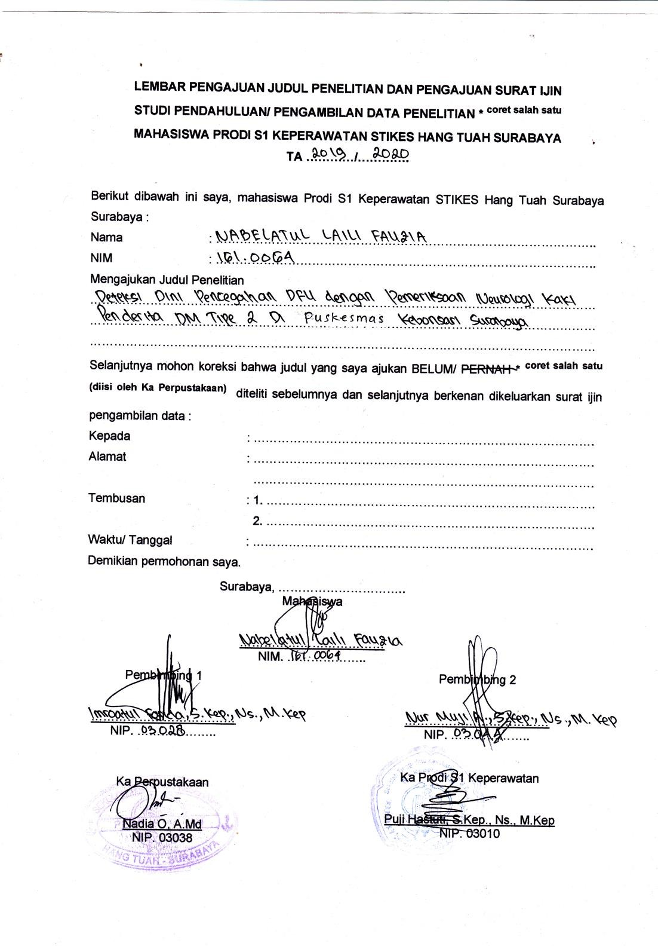

# Lampiran 4

**SURAT IJIN STUDI PENDAHULUAN**

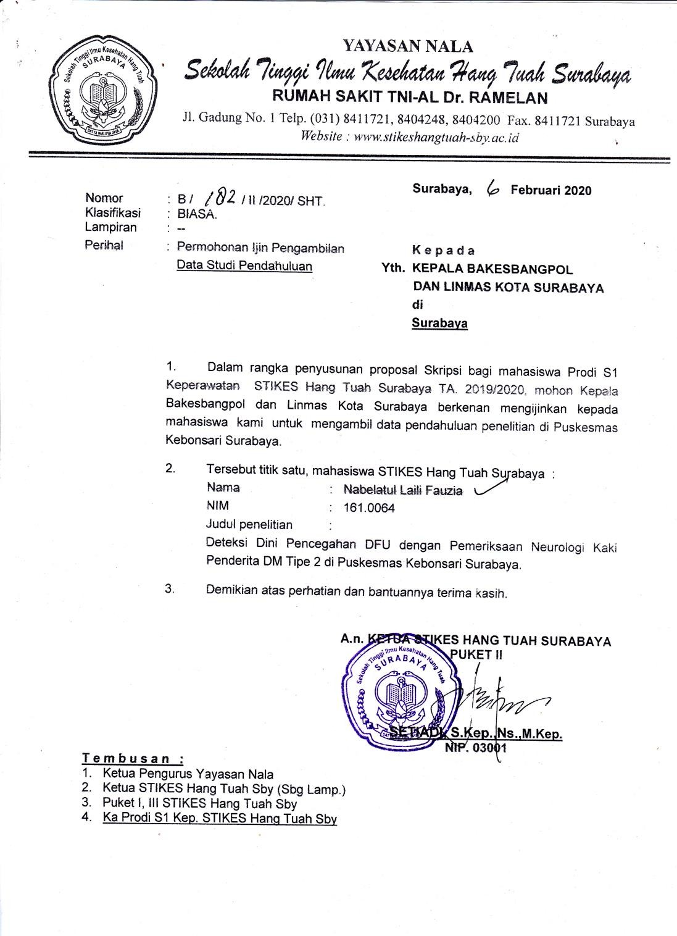

**Lampiran 5**

**SURAT IJIN STUDI PENDAHULUAN**

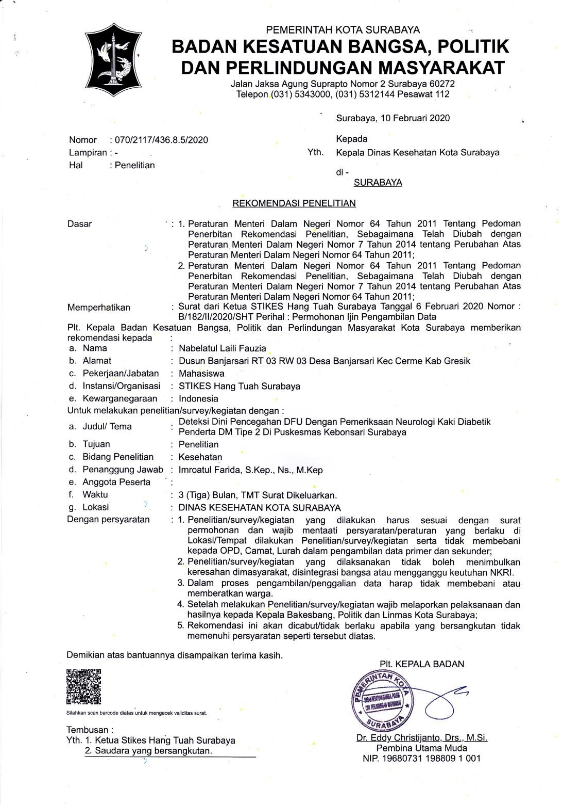

**Lampiran 6**

**SURAT IJIN STUDI PENDAHULUAN**

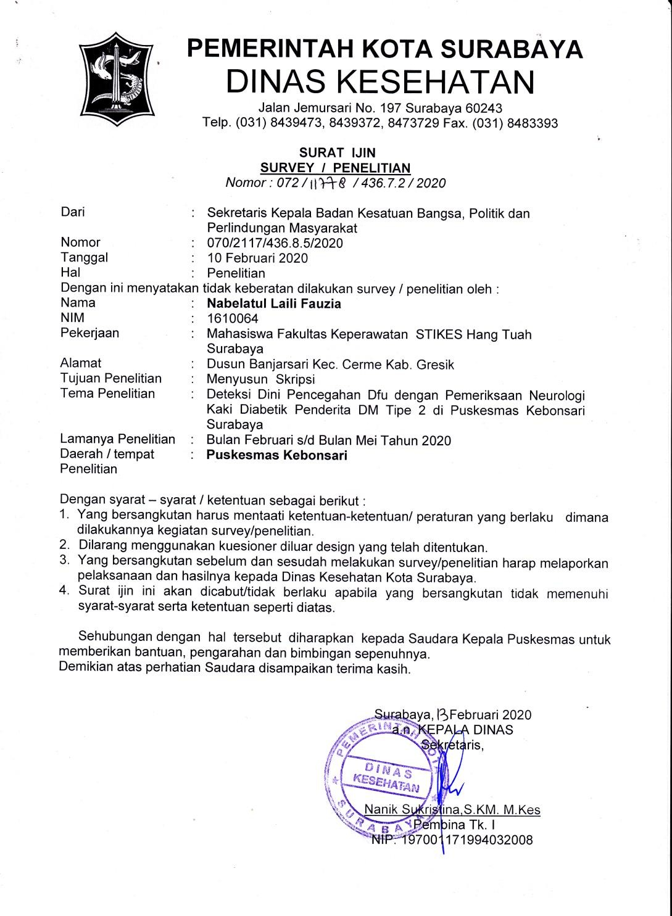

**Lampiran 7**

**SURAT IJIN PENGAMBILAN DATA**

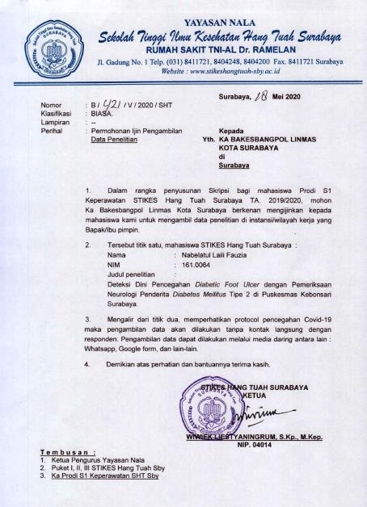

**Lampiran 8**

**SURAT IJIN PENGAMBILAN DATA**

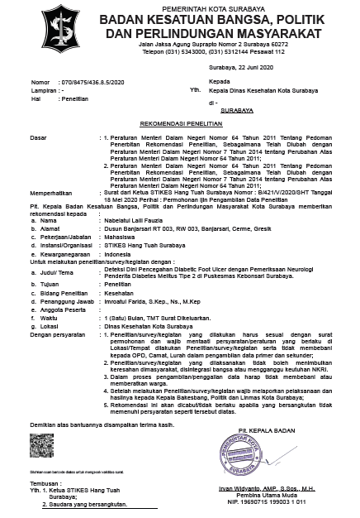

**Lampiran 9**

**SURAT IJIN PENGAMBILAN DATA**

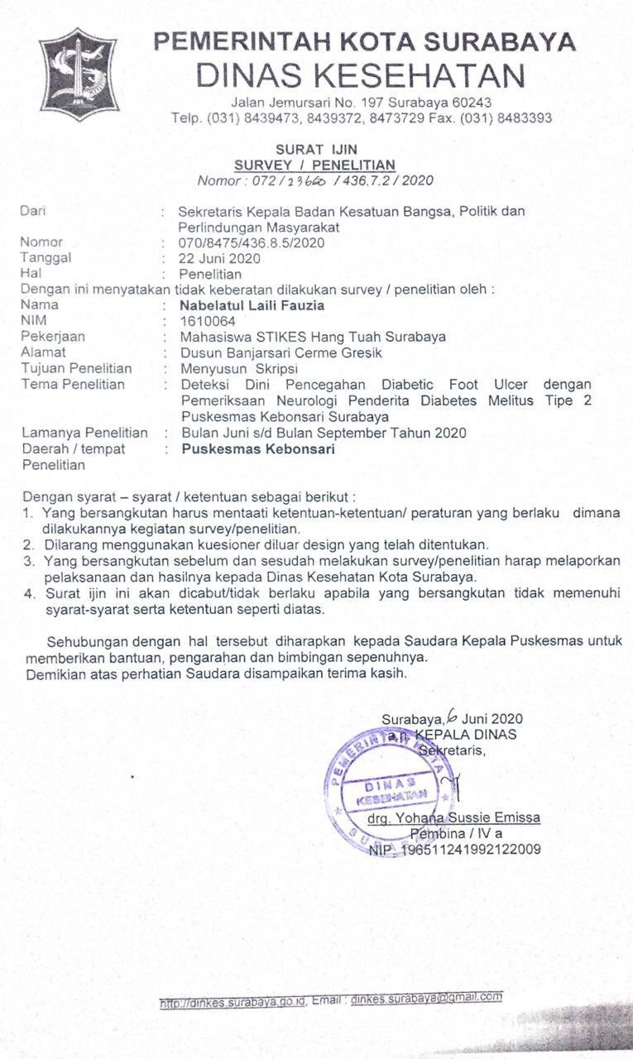

**Lampiran 10**

**KEPK**

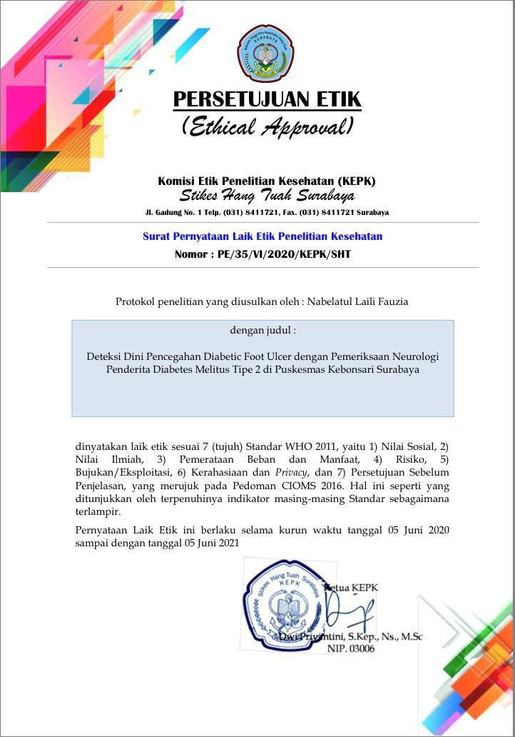

**Lampiran 11**

## *INFORMATION FOR CONSENT*

**(LEMBAR INFORMASI UNTUK PERSETUJUAN)**

Kepada Yth.

Klien Calon Responden Penelitian Di Puskesmas Kebonsari, Surabaya

Saya adalah mahasiswa Prodi S-1 Keperawatan STIKES Hang Tuah Surabaya akan mengadakan penelitian sebagai syarat untuk memperoleh gelar Sarjana Keperawatan. Penelitian ini bertujuan untuk mengetahui “Deteksi Dini Pencegahan *Diabetic Foot Ulcer* dengan Pemeriksaan Neurologi Penderita Diabetes Melitus Tipe 2 di Puskesmas Kebonsari Surabaya”.

Partisipasi saudara dalam penelitian ini akan bermanfaat bagi peneliti dan akan bisa menambah pengetahuan untuk saudara. Saya mengharapkan tanggapan atau jawaban yang saudara berikan sesuai dengan yang terjadi pada saudara sendiri tanpa ada pengaruh atau paksaan dari orang lain.

Dalam penelitian ini partisipasi saudara bersifat bebas artinya saudara ikut atau tidak, tidak ada sanksi apapun. Jika saudara bersedia menjadi responden silahkan untuk menanda tangani lembar persetujuan yang telah disediakan.

Informasi atau keterangan yang saudara berikan akan dijamin kerahasiaannya dan akan digunakan untuk kepentingan ini saja.

Yang menjelaskan Yang dijelaskan

Nabelatul Laili Fauzia

# Lampiran 12

**LEMBAR PERSETUJUAN MENJADI RESPONDEN**

Saya yang bertanda tangan di bawah ini bersedia untuk ikut berpartisipasi sebagai responden penelitianyang dilakukan oleh mahasiswa Prodi S1 keperawatan STIKES Hang Tuah Surabaya atas nama :

Nama : Nabelatul Laili Fauzia NIM : 161.0164

Yang mengetahui “Deteksi Dini Pencegahan *Diabetic Foot Ulcer* dengan Pemeriksaan Neurologi Penderita Diabetes Melitus Tipe 2 di Puskesmas Kebonsari Surabaya”.

Tanda tangan saya menunjukkan bahwa :

1. Saya telah diberi informasi atau penjelasan tentang penelitian ini dan informasi peran saya.
2. Saya mengerti bahwa catatan tentang penelitian ini dijamin kerahasiaannya. Semua berkas yang mencamtumkan identitas dan jawaban yang saya berikan hanya diperlukan untuk mengolah data
3. Saya mengerti bahwa penelitian ini akan mendorong pengembangan tentang mengetahui “Deteksi Dini Pencegahan *Diabetic Foot Ulcer* dengan Pemeriksaan Neurologi Penderita Diabetes Melitus Tipe 2 di Puskesmas Kebonsari Surabaya”.

Oleh karena itu saya secara sukarela menyatakan ikut berperan serta dalam penelitian ini.

Peneliti Responden

Saksi Peneliti Saksi Responden

# Lampiran 13

**LEMBAR KUESIONER**

**“Deteksi Dini Pencegahan *Diabetic Foot Ulcer* dengan Pemeriksaan Neurologi Penderita Diabetes Melitus Tipe 2 di Puskesmas Kebonsari Surabaya”**

No Responden : **Kode**

Tgl. Pengisian :

Tgl. Pemeriksaan :

# Petunjuk Pengisian:

* 1. Lembar diisi oleh responden.
  2. Berikan tanda *checklist* (√) pada jawaban yang anda pilih.
  3. Kolom kode tetap dibiarkan kosong.
  4. Apabila kurang jelas, Bapak/Ibu berhak bertanya kepada peneliti.
  5. Mohon diteliti ulang agar tidak ada pertanyaan yang terlewatkan.

# Data Demografi: Kode

* 1. Usia : .......... Tahun
  2. Jenis Kelamin : 1) Laki-laki

|  |
| --- |
|  |
|  |

2) Perempuan

* 1. Pendidikan Terakhir : 1) Tidak Sekolah

|  |
| --- |
|  |
|  |
|  |
|  |
|  |

|  |
| --- |
|  |

1. SD/Sederajat
2. SMP/Sederajat
3. SMA/Sederajat
4. Perguruan Tinggi
   1. Riwayat Pekerjaan : 1) IRT/Tidak bekerja

|  |
| --- |
|  |
|  |
|  |
|  |
|  |

1. Buruh Tani
2. Purnawirawan
3. PNS
4. Lainnya. Sebutkan

………..

# Data Kondisi Diabetes Kode

* 1. Berapa tensi saat ini
  2. Berapa Gula Darah saat ini
  3. Berapa lama mengkonsumsi obat?
  4. Obat apa yang biasa dikonsumsi, Jelaskan …..
  5. Sudah tahu aturan minum obat
     1. Ya

|  |
| --- |
|  |
|  |

* + 1. Tidak
  1. Pernah melakukan perawatan kaki di Puskesmas atau Rumah Sakit?
     1. Pernah
     2. Tidak Pernah
  2. Memiliki kulit retak/melepuh di sekitar kaki?
     1. Ya
     2. Tidak
  3. Memiliki luka dan tanda-tanda infeksi (bengkak, kemerahan, hangat, nyeri, berdarah/cairan yang keluar dari luka dan bau)?

|  |
| --- |
|  |
|  |

* + 1. Ya
    2. Tidak Sebutkan …..
  1. Setiap habis mencuci kaki, apakah mengkeringkan kaki terutama pada daerah sela-sela jari kaki

|  |
| --- |
|  |
|  |

* + 1. Ya
    2. Tidak
  1. Membersihkan kaki setiap hari pada waktu mandi dengan air bersih dan sabun mandi?

|  |
| --- |
|  |
|  |

* + 1. Ya
    2. Tidak
  1. Memberikan pelembab/lotion (*body lotion*) pada daerah kaki yang kering agar kulit tidak menjadi retak?

|  |
| --- |
|  |
|  |

* + 1. Ya
    2. Tidak
  1. Menggunting kuku kaki lurus mengikuti bentuk normal jari kaki tidak terlalu pendek atau terlalu dekat dengan kulit, kemudian kikir kuku agar tidak tajam

|  |
| --- |
|  |
|  |

* + 1. Ya
    2. Tidak
  1. Apakah membersihkan kuku kaki setiap hari pada waktu mandi dan berikan krim pelembab kuku kaki?

|  |
| --- |
|  |
|  |

* + 1. Ya
    2. Tidak
  1. Memakai alas kaki/sepatu didalam rumah/diluar rumah untuk melindungi kaki agar tidak terjadi luka

Ya Tidak

* 1. Menggunakan alas kaki yang baik sesuai dengan ukuran dan enak untuk dipakai, dengan ruang dalam sepatu yang cukup untuk jari-jari

Ya Tidak

* 1. Memeriksa sepatu sebelum dipakai, apakah ada kerikil, benda-benda tajam, seperti jarum dan duri

Ya Tidak

* 1. Lepas sepatu setiap 4-6 jam serta gerakkan pergelangan dan jari-jari kaki agar peredaran darah tetap baik terutama pada pemakaian sepatu baru

Ya Tidak

* 1. Menggunakan sepatu baru lepaskan sepatu setiap 2 jam, kemudian periksa keadaan kaki

Ya Tidak

* 1. Melakukan senam kaki diabetik di rumah Ya Tidak
  2. Pernah mengkonsumsi rokok

Ya Tidak

* 1. Sudah pernah mencoba berhenti mengkonsumsi rokok Ya Tidak

# Lampiran 14

**LEMBAR OBSERVASI**

**“Deteksi Dini Pencegahan *Diabetic Foot Ulcer* dengan Pemeriksaan Neurologi Penderita Diabetes Melitus Tipe 2 di Puskesmas Kebonsari Surabaya”**

**Kode**

1. **HASIL TEST**
   1. ***Ipswich Touch Test* (IpTT)**

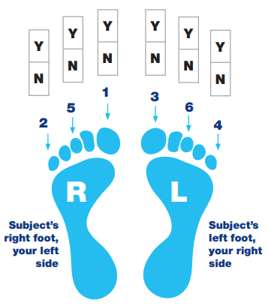

* 1. ***Reflex* Achilles**

|  |  |
| --- | --- |
| **Kaki Kanan** | **Kaki Kiri** |
| **+ / -** | **+ / -** |

* 1. ***Reflex* Patella**

|  |  |
| --- | --- |
| **Kaki Kanan** | **Kaki Kiri** |
| **+ / -** | **+ / -** |

# Lampiran 15

**LEMBAR OBSERVASI**

**“Deteksi Dini Pencegahan *Diabetic Foot Ulcer* dengan Pemeriksaan Neurologi Penderita Diabetes Melitus Tipe 2 di Puskesmas Kebonsari Surabaya”**

|  |  |  |  |  |  |
| --- | --- | --- | --- | --- | --- |
| **No.**  **Responden** | **Refleks Patella** | | **Refleks Achilles** | | **IpTT**  **score** |
| **Kanan** | **Kiri** | **Kanan** | **Kiri** |
| **1** | **+** | **-** | **-** | **+** | **4** |
| **2** | **+** | **-** | **-** | **-** | **3** |
| **3** | **-** | **+** | **-** | **-** | **4** |
| **4** | **+** | **-** | **-** | **+** | **4** |
| **5** | **-** | **+** | **-** | **-** | **4** |
| **6** | **+** | **-** | **-** | **-** | **3** |
| **7** | **+** | **-** | **-** | **-** | **3** |
| **8** | **-** | **+** | **-** | **+** | **4** |
| **9** | **-** | **-** | **+** | **-** | **3** |
| **10** | **+** | **+** | **+** | **-** | **5** |
| **11** | **+** | **+** | **+** | **-** | **5** |
| **12** | **-** | **+** | **-** | **+** | **4** |
| **13** | **-** | **-** | **+** | **-** | **3** |
| **14** | **-** | **+** | **+** | **-** | **4** |
| **15** | **+** | **+** | **+** | **-** | **5** |
| **16** | **-** | **-** | **-** | **-** | **3** |
| **17** | **+** | **+** | **+** | **+** | **6** |
| **18** | **-** | **-** | **+** | **-** | **3** |
| **19** | **-** | **-** | **+** | **-** | **4** |
| **20** | **-** | **-** | **-** | **-** | **3** |
| **21** | **-** | **-** | **+** | **-** | **4** |
| **22** | **-** | **-** | **-** | **-** | **3** |
| **23** | **+** | **+** | **+** | **+** | **6** |
| **24** | **+** | **+** | **+** | **-** | **5** |
| **25** | **+** | **-** | **-** | **+** | **4** |

|  |  |  |  |  |  |
| --- | --- | --- | --- | --- | --- |
| **26** | **-** | **-** | **-** | **-** | **2** |
| **27** | **+** | **+** | **+** | **-** | **5** |
| **28** | **+** | **+** | **+** | **+** | **6** |
| **29** | **-** | **-** | **-** | **-** | **2** |
| **30** | **-** | **-** | **-** | **-** | **2** |
| **31** | **-** | **-** | **-** | **-** | **3** |
| **32** | **-** | **-** | **-** | **+** | **3** |
| **33** | **-** | **-** | **-** | **-** | **2** |
| **34** | **-** | **-** | **-** | **-** | **3** |
| **35** | **-** | **-** | **-** | **-** | **3** |
| **36** | **+** | **-** | **-** | **+** | **4** |
| **37** | **+** | **+** | **+** | **-** | **5** |
| **38** | **+** | **-** | **-** | **+** | **4** |
| **39** | **+** | **+** | **+** | **-** | **5** |
| **40** | **+** | **+** | **+** | **-** | **5** |

**Lampiran 16**

|  |  |
| --- | --- |
| ***STANDART OPERATIONAL PROCEDURE* (SOP)**  ***Ipswich Touch Test* (IpTT)** | |
| **Pengertian** | *Ipswich Touch Test* (IpTT) merupakan suatu pengujian sensitivitas kaki untuk mendeteksi terjadinya *Diabetic Food Ulcer* secara sederhana, aman, cepat, dan mudah dilakukan. |
| **Tujuan** | Mengetahui sensitivitas kaki. |
| **Manfaat** | Skrinning *Diabetic Food Ulcer*. |
| **Prosedur** | **Tahap persiapan :**   1. Persiapan perawat    1. Mempelajari SOP    2. Cuci tangan 2. Persiapan alat    1. Tempat duduk/tempat tidur 3. Persiapan pasien    1. Jaga privasi pasien    2. Kontrak waktu yang dibutuhkan    3. Jelaskan maksud, tujuan, dan prosedur |
| **Tahap pelaksanaan**   1. Salam pembuka 2. Kontrak waktu yang dibutuhkan 3. Jelaskan maksud, tujuan, dan prosedur yang akan dilakukan 4. Meminta pasien untuk membuka kaos kaki dan sepatunya. 5. Posisikan pasien duduk di kursi atau berbaring di tempat tidur. 6. Apabila pasien dengan posisi duduk, maka siapkan kursi lagi dan letakkan kaki pasien di kursi tersebut. 7. Minta pasien untuk menutup mata sampai akhir tes. 8. Lakukan sentuhan menggunakan jari telunjuk tanpa sarung tangan pada ujung jari kaki nomor 1-6 (seperti pada gambar) selama 1-2 detik dengan lembut tanpa tekanan dan jangan diulang.     1 2 3 |

|  |  |
| --- | --- |
|  | 4 5 6   1. Pasien akan merespons dengan mengatakan "ya" jika mereka merasakan sentuhan dan “tidak” jika mereka tidak merasakan sentuhan. 2. Catat hasilnya dengan melingkari ‘Y’ jika merasakan sentuhan dan ‘N’ jika tidak merasakan sentuhan pada lembar catatan terlampir. 3. Jika pasien tidak merasakan sentuhan, jangan coba lagi dengan tekanan lebih keras untuk kedua kalinya. Hanya satu sentuhan untuk tiap enam jari. 4. Jika pasien tidak dapat merasakan dua atau lebih sentuhan pada jari kaki mereka, maka pasien dapat dikatakan mengalami penurunan sensasi dan beresiko terjadi DFU. 5. Apabila pasien hanya memiliki satu kaki, maka pasien dapat dikatakan mengalami penurunan sensasi jika pasien tidak dapat merasakan sentuhan >1 jari kaki. |
| **Tahap evaluasi**   1. Evaluasi hasil tindakan 2. Salam penutup 3. Cuci tangan. |

(Gerry Rayman, 2012)

# Lampiran 17

|  |  |
| --- | --- |
| ***STANDART OPERATIONAL PROCEDURE* (SOP) PEMERIKSAAN REFLEKS PATELLA** | |
| **Pengertian** | Pemeriksaan refleks patella adalah pemeriksaan dengan pengetukan pada tendon patella menggunakan palu refleks. |
| **Tujuan** | Mengetahui refleks patella |
| **Manfaat** | Skrinning *Diabetic Food Ulcer*. |
| **Prosedur** | **Tahap persiapan :**   1. Persiapan perawat    1. Mempelajari SOP    2. Cuci tangan 2. Persiapan alat 3. Tempat duduk 4. Palu refleks 5. Persiapan pasien    1. Jaga privasi pasien    2. Kontrak waktu yang dibutuhkan    3. Jelaskan maksud, tujuan, dan prosedur |
| **Tahap pelaksanaan**   1. Salam pembuka 2. Kontrak waktu yang dibutuhkan 3. Jelaskan maksud, tujuan, dan prosedur yang akan dilakukan 4. Posisikan pasien duduk di kursi dengan kaki menggantung. 5. Raba daerah tendon patella untuk menentukan lokasi yang tepat. 6. Tangan pemeriksa memegang paha pasien. 7. Ketuk tendon patella menggunakan palu refleks. 8. Apabila kaki menyentak, maka dapat dikatakan refleks positif, dan negatif apabila kaki tidak menyentak.   Ilustrasi gambar :   1. Catat hasilnya dengan melingkari + jika kaki menyentak dan - jika kaki tidak menyentak pada lembar catatan terlampir. |
| **Tahap evaluasi**   1. Evaluasi hasil tindakan 2. Salam penutup 3. Cuci tangan |

(Bahar & Wuysang, 2015)

# Lampiran 18

|  |  |
| --- | --- |
| ***STANDART OPERATIONAL PROCEDURE* (SOP) PEMERIKSAAN REFLEKS ACHILLES** | |
| **Pengertian** | Pemeriksaan refleks achilles adalah pemeriksaan dengan pengetukan pada tendon achilles menggunakan palu refleks. |
| **Tujuan** | Mengetahui refleks achilles. |
| **Manfaat** | Skrinning *Diabetic Food Ulcer*. |
| **Prosedur** | **Tahap persiapan :**   1. Persiapan perawat    1. Mempelajari SOP    2. Cuci tangan 2. Persiapan alat    1. Tempat duduk    2. Palu refleks 3. Persiapan pasien    1. Jaga privasi pasien    2. Kontrak waktu yang dibutuhkan    3. Jelaskan maksud, tujuan, dan prosedur |
| **Tahap pelaksanaan**   1. Salam pembuka 2. Kontrak waktu yang dibutuhkan 3. Jelaskan maksud, tujuan, dan prosedur yang akan dilakukan 4. Posisikan pasien duduk di kursi dengan kaki menggantung. 5. Raba daerah tendon achilles untuk menentukan lokasi yang tepat. 6. Tangan pemeriksa memegang ujung kaki pasien. 7. Ketuk tendon achilles menggunakan palu refleks. 8. Apabila kaki menyentak, maka dapat dikatakan refleks positif, dan negatif apabila kaki tidak menyentak.   Ilustrasi gambar :     1. Catat hasilnya dengan melingkari + jika kaki menyentak dan - jika kaki tidak menyentak pada lembar catatan terlampir. |
| **Tahap evaluasi**   1. Evaluasi hasil tindakan 2. Salam penutup 3. Cuci tangan |

(Bahar & Wuysang, 2015)

# Lampiran 19

|  |  |
| --- | --- |
| ***STANDART OPERATIONAL PROCEDURE* (SOP) PENGUKURAN GULA DARAH MENGGUNAKAN *GLUCHOSE STICK*** | |
| **Pengertian** | Pemeriksaan gula darah adalah suatu tindakan untuk mengetahui hasil atau nilai gula darah seseorang. |
| **Tujuan** | Mengetahui kadar gula darah |
| **Manfaat** | Pencegahan resiko hiperglikemi |
| **Prosedur** | **Tahap persiapan :**   1. Persiapan perawat    1. Mempelajari SOP    2. Cuci tangan 2. Persiapan alat    1. *Gluchose stick*    2. Chip gula darah    3. Kapas alkohol    4. Jarum (*blood lancet*)    5. Alat tembak bentuk pen (*lancing device*)    6. *Handscoon*    7. Kantong plastik 3. Persiapan pasien    1. Jaga privasi pasien    2. Kontrak waktu yang dibutuhkan    3. Jelaskan maksud, tujuan, dan prosedur |
| **Tahap pelaksanaan**   1. Salam pembuka 2. Kontrak waktu yang dibutuhkan 3. Jelaskan maksud, tujuan, dan prosedur yang akan dilakukan 4. Memasang *handscoon* 5. Pengukuran gula darah dilakukan dengan posisi duduk 6. Memasang batrai dan menyalakan alat, tunggu hingga muncul tulisan “OK” yang menandakan alat siap untuk dipakai 7. Masukkan chip gula darah kedalam mesin 8. Setelah itu akan muncul gambar tetesan darah dan berkedip- kedip 9. Masukkan jarum pada alat tembak berbentuk pen dan atur kedalaman jarum 10. Gunakan kapas alkohol untuk membersihkan jari, gunakan jari tengah untuk memeriksa gula darah 11. Tembakkan jarum pada jari dan tekan supaya darah keluar 12. Darah disentuh pada strip dan bukan ditetes diatas strip. Sentuh pada bagian garis yang ada tanda panah 13. Darah akan langsung meresap sampai ujung strip dan bunyi beep 14. Tunggu sebentar, hasil akan keluar beberapa detik pada layer 15. Cabut jarumnya dari lancing, kemudian buang pada kantong plastik 16. Catat hasilnya pada lembar catatan terlampir. |

|  |  |
| --- | --- |
|  | **Tahap evaluasi** |
| 1. Evaluasi hasil tindakan 2. Salam penutup 3. Cuci tangan |

Referensi : Pedoman Prektik Laboratorium yang benar Depkes RI Tahun 2004.

# Lampiran 20

**DATA DEMOGRAFI**

|  |  |  |  |  |
| --- | --- | --- | --- | --- |
| **NO. KODE** | **USIA** | **JENIS KELAMIN** | **PENDIDIKAN** | **PEKERJAAN** |
| 1 | 62 | PEREMPUAN | SMA | SWASTA |
| 2 | 60 | LAKI-LAKI | SMA | SWASTA |
| 3 | 50 | PEREMPUAN | PERGURUAN TINGGI | SWASTA |
| 4 | 49 | LAKI-LAKI | SMA | SWASTA |
| 5 | 60 | PEREMPUAN | SMA | SWASTA |
| 6 | 65 | LAKI-LAKI | SD | BURUH TANI |
| 7 | 58 | LAKI-LAKI | SMA | BURUH TANI |
| 8 | 66 | PEREMPUAN | SD | IBU RUMAH TANGGA |
| 9 | 58 | LAKI-LAKI | SMA | PNS |
| 10 | 62 | PEREMPUAN | SMA | SWASTA |
| 11 | 63 | PEREMPUAN | SMA | IBU RUMAH TANGGA |
| 12 | 61 | LAKI-LAKI | SMP | BURUH TANI |
| 13 | 59 | PEREMPUAN | SMP | IBU RUMAH TANGGA |
| 14 | 49 | PEREMPUAN | SMA | IBU RUMAH TANGGA |
| 15 | 65 | PEREMPUAN | SMA | IBU RUMAH TANGGA |
| 16 | 59 | LAKI-LAKI | SMP | SWASTA |
| 17 | 50 | PEREMPUAN | SMA | IBU RUMAH TANGGA |
| 18 | 66 | LAKI-LAKI | SD | SWASTA |
| 19 | 64 | PEREMPUAN | SMP | IBU RUMAH TANGGA |
| 20 | 52 | LAKI-LAKI | SMA | SWASTA |
| 21 | 56 | LAKI-LAKI | SMP | SWASTA |
| 22 | 54 | PEREMPUAN | SMA | IBU RUMAH TANGGA |
| 23 | 50 | PEREMPUAN | PERGURUAN TINGGI | PNS |
| 24 | 63 | PEREMPUAN | SMP | IBU RUMAH TANGGA |
| 25 | 55 | PEREMPUAN | SMA | SWASTA |
| 26 | 64 | LAKI-LAKI | SMP | BURUH TANI |
| 27 | 64 | PEREMPUAN | SMP | IBU RUMAH TANGGA |
| 28 | 49 | PEREMPUAN | SMA | IBU RUMAH TANGGA |

|  |  |  |  |  |
| --- | --- | --- | --- | --- |
| 29 | 63 | PEREMPUAN | SMP | IBU RUMAH TANGGA |
| 30 | 67 | LAKI-LAKI | SMP | BURUH TANI |
| 31 | 65 | LAKI-LAKI | SMA | PURNAWIRAWAN |
| 32 | 63 | LAKI-LAKI | SD | BURUH TANI |
| 33 | 66 | PEREMPUAN | SD | IBU RUMAH TANGGA |
| 34 | 58 | LAKI-LAKI | SMA | PNS |
| 35 | 65 | PEREMPUAN | SMP | IBU RUMAH TANGGA |
| 36 | 66 | LAKI-LAKI | SD | BURUH TANI |
| 37 | 60 | PEREMPUAN | SMA | IBU RUMAH TANGGA |
| 38 | 62 | LAKI-LAKI | SMP | SWASTA |
| 39 | 49 | LAKI-LAKI | SMA | SWASTA |
| 40 | 55 | PEREMPUAN | SMA | IBU RUMAH TANGGA |

# Lampiran 21

**DATA SPSS**

**Data Jenis Kelamin**

|  |  |  |  |  |  |
| --- | --- | --- | --- | --- | --- |
|  | | Frequency | Percent | Valid Percent | Cumulative Percent |
| Valid | LAKI-LAKI | 18 | 45.0 | 45.0 | 45.0 |
|  | PEREMPUAN | 22 | 55.0 | 55.0 | 100.0 |
|  | Total | 40 | 100.0 | 100.0 |  |

**Data Pendidikan**

|  |  |  |  |  |  |
| --- | --- | --- | --- | --- | --- |
|  | | Frequency | Percent | Valid Percent | Cumulative Percent |
| Valid | PER | 2 | 5.0 | 5.0 | 5.0 |
|  | SD | 6 | 15.0 | 15.0 | 20.0 |
|  | SMA | 20 | 50.0 | 50.0 | 70.0 |
|  | SMP | 12 | 30.0 | 30.0 | 100.0 |
|  | Total | 40 | 100.0 | 100.0 |  |

**Data Pekerjaan**

|  |  |  |  |  |  |
| --- | --- | --- | --- | --- | --- |
|  | | Frequency | Percent | Valid Percent | Cumulative Percent |
| Valid | BURUH | 7 | 17.5 | 17.5 | 17.5 |
|  | IBU RU | 16 | 40.0 | 40.0 | 57.5 |
|  | PNS | 3 | 7.5 | 7.5 | 65.0 |
|  | PURNAW | 1 | 2.5 | 2.5 | 67.5 |
|  | SWASTA | 13 | 32.5 | 32.5 | 100.0 |
|  | Total | 40 | 100.0 | 100.0 |  |

**Data Usia**

|  |  |  |  |  |  |
| --- | --- | --- | --- | --- | --- |
|  | | Frequency | Percent | Valid Percent | Cumulative Percent |
| Valid | 49-55 | 5 | 12.5 | 12..5 | 47.5 |
|  | 56-61 | 16 | 40.0 | 40.0 | 87.5 |
|  | 62-67 | 19 | 47.5 | 47.5 | 100.0 |
|  | Total | 40 | 100.0 | 100.0 |  |

# Perawatan dan Senam Kaki DM

|  |  |  |  |  |  |
| --- | --- | --- | --- | --- | --- |
|  | | Frequency | Percent | Valid Percent | Cumulative Percent |
| Valid | ya | 30 | 75.0 | 75.0 | 75.0 |
|  | tidak | 10 | 25.0 | 25.0 | 100.0 |
|  | Total | 40 | 100.0 | 100.0 |  |

**Data IpTT**

|  |  |  |  |  |  |
| --- | --- | --- | --- | --- | --- |
|  | | Frequency | Percent | Valid Percent | Cumulative Percent |
| Valid | 2 | 3 | 7.5 | 7.5 | 7.5 |
|  | 3 | 14 | 35.0 | 35.0 | 42.5 |
|  | 4 | 12 | 30.0 | 30.0 | 72.5 |
|  | 5 | 8 | 20.0 | 20.0 | 92.5 |
|  | 6 | 3 | 7.5 | 7.5 | 100.0 |
|  | Total | 40 | 100.0 | 100.0 |  |

**Data Refleks Patella Kanan**

|  |  |  |  |  |  |
| --- | --- | --- | --- | --- | --- |
|  | | Frequency | Percent | Valid Percent | Cumulative Percent |
| Valid | + | 19 | 47.5 | 47.5 | 47.5 |
|  | - | 21 | 52.5 | 52.5 | 100.0 |
|  | Total | 40 | 100.0 | 100.0 |  |

**Data Refleks Patella Kiri**

|  |  |  |  |  |  |
| --- | --- | --- | --- | --- | --- |
|  | | Frequency | Percent | Valid Percent | Cumulative Percent |
| Valid | + | 16 | 40.0 | 40.0 | 40.0 |
|  | - | 24 | 60.0 | 60.0 | 100.0 |
|  | Total | 40 | 100.0 | 100.0 |  |

**Data Refleks Achilles Kanan**

|  |  |  |  |  |  |
| --- | --- | --- | --- | --- | --- |
|  | | Frequency | Percent | Valid Percent | Cumulative Percent |
| Valid | + | 17 | 42.5 | 42.5 | 42.5 |
|  | - | 23 | 57.5 | 57.5 | 100.0 |
|  | Total | 40 | 100.0 | 100.0 |  |

**Data Refleks Achilles Kiri**

|  |  |  |  |  |  |
| --- | --- | --- | --- | --- | --- |
|  | | Frequency | Percent | Valid Percent | Cumulative Percent |
| Valid | + | 11 | 27.5 | 27.5 | 27.5 |
|  | - | 29 | 72.5 | 72.5 | 100.0 |
|  | Total | 40 | 100.0 | 100.0 |  |